很还有一个

[键入文档的引述或关注点的摘要。您可将文本框放置在文档中的任何位置。请使用“绘图工具”选项卡更改引言文本框的格式。]

* [新闻](http://news.so.com/ns?q=%E9%B9%BF%E6%99%97&src=tab_baike)
* [网页](http://www.so.com/s?q=%E9%B9%BF%E6%99%97&src=tab_baike)
* [问答](http://wenda.so.com/search/?q=%E9%B9%BF%E6%99%97&src=tab_baike)
* [视频](http://video.so.com/v?q=%E9%B9%BF%E6%99%97&src=tab_baike)
* [图片](http://image.so.com/i?q=%E9%B9%BF%E6%99%97&src=tab_baike)
* [音乐](http://s.music.so.com/s?q=%E9%B9%BF%E6%99%97&src=tab_baike)
* [地图](http://ditu.so.com/?k=%E9%B9%BF%E6%99%97&src=tab_baike)
* [**百科**](http://baike.so.com/doc/search?word=%E9%B9%BF%E6%99%97&src=tab_baike)
* [良医](http://ly.so.com/s?q=%E9%B9%BF%E6%99%97&src=tab_baike)
* [软件](http://soft.so.com/search?q=%E9%B9%BF%E6%99%97&src=tab_baike)

[360百科](http://baike.so.com/)

窗体顶端



进入词条搜索词条

窗体底端

[登录](javascript:void(0))

|[注册](javascript:void(0))

[首页](http://baike.so.com/)

[探索百科](http://baike.so.com/doc/2444552-2584236.html###)

[用户](http://baike.so.com/doc/2444552-2584236.html###)

[任务](http://baike.so.com/doc/2444552-2584236.html###)

[知识商城](http://baike.so.com/doc/2444552-2584236.html###)

[帮助中心](http://baike.so.com/doc/2444552-2584236.html###)

鹿晗

[编辑词条](http://baike.so.com/create/edit/?eid=2444552&sid=2584236) [修改义项名](javascript:;)

中国内地男演员、歌手

所属类别 :

歌手**|**演员

鹿晗（LU HAN），1990年4月20日出生于北京，中国男演员、歌手。 2008年，鹿晗赴韩国留学，留学期间在明洞逛街时被S.M Entertainment公司星探发掘。2010年签约成为旗下练习生。2011年12月27日通过EXO官网公开写真和预告视频与公众见面。2012年4月8日以EXO/EXO-M组合成员身份正式出道，在组合里担任主唱、领舞、门面担当。2013年7月在EXO专辑《狼与美女》... [>>>](http://baike.so.com/doc/2444552-2584236.html###)

明星关系

* [[](http://baike.so.com/doc/5375538-5611621.html)](http://baike.so.com/doc/5375538-5611621.html" \o "密友 吴亦凡" \t "_blank)

[密友 吴亦凡](http://baike.so.com/doc/5375538-5611621.html" \o "密友 吴亦凡" \t "_blank)

* [[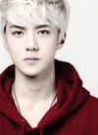](http://baike.so.com/doc/5340725-5576168.html)](http://baike.so.com/doc/5340725-5576168.html" \o " 吴世勋" \t "_blank)

[吴世勋](http://baike.so.com/doc/5340725-5576168.html" \o " 吴世勋" \t "_blank)

* [[](http://baike.so.com/doc/4538587-4748850.html)](http://baike.so.com/doc/4538587-4748850.html" \o "密友 张艺兴" \t "_blank)

[密友 张艺兴](http://baike.so.com/doc/4538587-4748850.html" \o "密友 张艺兴" \t "_blank)

热门图册

* [[](http://image.so.com/v?q=%E9%B9%BF%E6%99%97&src=&fromurl=http%3A%2F%2Fbaike.so.com%2F#multiple=1&dataindex=0&id=9c5ff770a0216cbf4b82f543adb7ea01&lightboxindex=0&itemindex=0)](http://image.so.com/v?q=%E9%B9%BF%E6%99%97&src=&fromurl=http%3A%2F%2Fbaike.so.com%2F" \l "multiple=1&dataindex=0&id=9c5ff770a0216cbf4b82f543adb7ea01&lightboxindex=0&itemindex=0" \o "鹿晗最新写真曝光慵懒躺床显暖男气质" \t "_blank)

[鹿晗最新写真曝光慵懒躺床显暖男气质](http://image.so.com/v?q=%E9%B9%BF%E6%99%97&src=&fromurl=http%3A%2F%2Fbaike.so.com%2F" \l "multiple=1&dataindex=0&id=9c5ff770a0216cbf4b82f543adb7ea01&lightboxindex=0&itemindex=0" \o "鹿晗最新写真曝光慵懒躺床显暖男气质" \t "_blank)

* [[](http://image.so.com/v?q=%E9%B9%BF%E6%99%97&src=&fromurl=http%3A%2F%2Fbaike.so.com%2F#multiple=1&dataindex=1&id=d6b157e99fb5c38fe4fd5d568d30ea72&lightboxindex=0&itemindex=0)](http://image.so.com/v?q=%E9%B9%BF%E6%99%97&src=&fromurl=http%3A%2F%2Fbaike.so.com%2F" \l "multiple=1&dataindex=1&id=d6b157e99fb5c38fe4fd5d568d30ea72&lightboxindex=0&itemindex=0" \o "小鲜肉鹿晗时尚写真帅气十足" \t "_blank)

[小鲜肉鹿晗时尚写真帅气十足](http://image.so.com/v?q=%E9%B9%BF%E6%99%97&src=&fromurl=http%3A%2F%2Fbaike.so.com%2F" \l "multiple=1&dataindex=1&id=d6b157e99fb5c38fe4fd5d568d30ea72&lightboxindex=0&itemindex=0" \o "小鲜肉鹿晗时尚写真帅气十足" \t "_blank)

* [[](http://image.so.com/v?q=%E9%B9%BF%E6%99%97&src=&fromurl=http%3A%2F%2Fbaike.so.com%2F#multiple=1&dataindex=2&id=0b661600ac0ebab2fd540608338ee0b5&lightboxindex=0&itemindex=0)](http://image.so.com/v?q=%E9%B9%BF%E6%99%97&src=&fromurl=http%3A%2F%2Fbaike.so.com%2F" \l "multiple=1&dataindex=2&id=0b661600ac0ebab2fd540608338ee0b5&lightboxindex=0&itemindex=0" \o "小鲜肉鹿晗解约后首获个人大奖" \t "_blank)

[小鲜肉鹿晗解约后首获个人大奖](http://image.so.com/v?q=%E9%B9%BF%E6%99%97&src=&fromurl=http%3A%2F%2Fbaike.so.com%2F" \l "multiple=1&dataindex=2&id=0b661600ac0ebab2fd540608338ee0b5&lightboxindex=0&itemindex=0" \o "小鲜肉鹿晗解约后首获个人大奖" \t "_blank)

* [[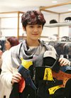](http://image.so.com/v?q=%E9%B9%BF%E6%99%97&src=&fromurl=http%3A%2F%2Fbaike.so.com%2F#multiple=1&dataindex=3&id=6e99ef0e5b19a0a11de0f60dba55c574&lightboxindex=0&itemindex=0)](http://image.so.com/v?q=%E9%B9%BF%E6%99%97&src=&fromurl=http%3A%2F%2Fbaike.so.com%2F" \l "multiple=1&dataindex=3&id=6e99ef0e5b19a0a11de0f60dba55c574&lightboxindex=0&itemindex=0" \o "鹿晗身着白色上衣亮相活动现场" \t "_blank)

[鹿晗身着白色上衣亮相活动现场](http://image.so.com/v?q=%E9%B9%BF%E6%99%97&src=&fromurl=http%3A%2F%2Fbaike.so.com%2F" \l "multiple=1&dataindex=3&id=6e99ef0e5b19a0a11de0f60dba55c574&lightboxindex=0&itemindex=0" \o "鹿晗身着白色上衣亮相活动现场" \t "_blank)

* [[](http://image.so.com/v?q=%E9%B9%BF%E6%99%97&src=&fromurl=http%3A%2F%2Fbaike.so.com%2F#multiple=1&dataindex=4&id=a39650c661a29bd74efa89be5d9e6c19&lightboxindex=0&itemindex=0)](http://image.so.com/v?q=%E9%B9%BF%E6%99%97&src=&fromurl=http%3A%2F%2Fbaike.so.com%2F" \l "multiple=1&dataindex=4&id=a39650c661a29bd74efa89be5d9e6c19&lightboxindex=0&itemindex=0" \o "exo中国成员鹿晗写真照" \t "_blank)

[exo中国成员鹿晗写真照](http://image.so.com/v?q=%E9%B9%BF%E6%99%97&src=&fromurl=http%3A%2F%2Fbaike.so.com%2F" \l "multiple=1&dataindex=4&id=a39650c661a29bd74efa89be5d9e6c19&lightboxindex=0&itemindex=0" \o "exo中国成员鹿晗写真照" \t "_blank)

* [[](http://image.so.com/v?q=%E9%B9%BF%E6%99%97&src=&fromurl=http%3A%2F%2Fbaike.so.com%2F#multiple=1&dataindex=5&id=04ab2805c19fde9daeaf03efcf417ba7&lightboxindex=0&itemindex=0)](http://image.so.com/v?q=%E9%B9%BF%E6%99%97&src=&fromurl=http%3A%2F%2Fbaike.so.com%2F" \l "multiple=1&dataindex=5&id=04ab2805c19fde9daeaf03efcf417ba7&lightboxindex=0&itemindex=0" \o "帅气鹿晗做客快乐大本营" \t "_blank)

[帅气鹿晗做客快乐大本营](http://image.so.com/v?q=%E9%B9%BF%E6%99%97&src=&fromurl=http%3A%2F%2Fbaike.so.com%2F" \l "multiple=1&dataindex=5&id=04ab2805c19fde9daeaf03efcf417ba7&lightboxindex=0&itemindex=0" \o "帅气鹿晗做客快乐大本营" \t "_blank)

* [[](http://image.so.com/v?q=%E9%B9%BF%E6%99%97&src=&fromurl=http%3A%2F%2Fbaike.so.com%2F#multiple=1&dataindex=6&id=edbc7727167771a584458347277bb825&lightboxindex=0&itemindex=0)](http://image.so.com/v?q=%E9%B9%BF%E6%99%97&src=&fromurl=http%3A%2F%2Fbaike.so.com%2F" \l "multiple=1&dataindex=6&id=edbc7727167771a584458347277bb825&lightboxindex=0&itemindex=0" \o "鹿晗亮相音乐high客高清美照" \t "_blank)

[鹿晗亮相音乐high客高清美照](http://image.so.com/v?q=%E9%B9%BF%E6%99%97&src=&fromurl=http%3A%2F%2Fbaike.so.com%2F" \l "multiple=1&dataindex=6&id=edbc7727167771a584458347277bb825&lightboxindex=0&itemindex=0" \o "鹿晗亮相音乐high客高清美照" \t "_blank)

* [[](http://image.so.com/v?q=%E9%B9%BF%E6%99%97&src=&fromurl=http%3A%2F%2Fbaike.so.com%2F#multiple=1&dataindex=7&id=5c124873385cdbf47abdf6391ad2ed61&lightboxindex=0&itemindex=0)](http://image.so.com/v?q=%E9%B9%BF%E6%99%97&src=&fromurl=http%3A%2F%2Fbaike.so.com%2F" \l "multiple=1&dataindex=7&id=5c124873385cdbf47abdf6391ad2ed61&lightboxindex=0&itemindex=0" \o "鹿晗亮相中国爱大歌会" \t "_blank)

[鹿晗亮相中国爱大歌会](http://image.so.com/v?q=%E9%B9%BF%E6%99%97&src=&fromurl=http%3A%2F%2Fbaike.so.com%2F" \l "multiple=1&dataindex=7&id=5c124873385cdbf47abdf6391ad2ed61&lightboxindex=0&itemindex=0" \o "鹿晗亮相中国爱大歌会" \t "_blank)

* [[](http://image.so.com/v?q=%E9%B9%BF%E6%99%97&src=&fromurl=http%3A%2F%2Fbaike.so.com%2F#multiple=1&dataindex=8&id=3261bb8a46ce84fc30d6ecede9d935d7&lightboxindex=0&itemindex=0)](http://image.so.com/v?q=%E9%B9%BF%E6%99%97&src=&fromurl=http%3A%2F%2Fbaike.so.com%2F" \l "multiple=1&dataindex=8&id=3261bb8a46ce84fc30d6ecede9d935d7&lightboxindex=0&itemindex=0" \o "鹿晗《中韩歌会》节目录制精彩靓照" \t "_blank)

[鹿晗《中韩歌会》节目录制精彩靓照](http://image.so.com/v?q=%E9%B9%BF%E6%99%97&src=&fromurl=http%3A%2F%2Fbaike.so.com%2F" \l "multiple=1&dataindex=8&id=3261bb8a46ce84fc30d6ecede9d935d7&lightboxindex=0&itemindex=0" \o "鹿晗《中韩歌会》节目录制精彩靓照" \t "_blank)

* [[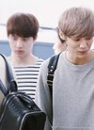](http://image.so.com/v?q=%E9%B9%BF%E6%99%97&src=&fromurl=http%3A%2F%2Fbaike.so.com%2F#multiple=1&dataindex=9&id=d6dd3cfe8be0840afcf12b973f2e49ba&lightboxindex=0&itemindex=0)](http://image.so.com/v?q=%E9%B9%BF%E6%99%97&src=&fromurl=http%3A%2F%2Fbaike.so.com%2F" \l "multiple=1&dataindex=9&id=d6dd3cfe8be0840afcf12b973f2e49ba&lightboxindex=0&itemindex=0" \o "阳光男孩鹿晗机场时尚街拍" \t "_blank)

[阳光男孩鹿晗机场时尚街拍](http://image.so.com/v?q=%E9%B9%BF%E6%99%97&src=&fromurl=http%3A%2F%2Fbaike.so.com%2F" \l "multiple=1&dataindex=9&id=d6dd3cfe8be0840afcf12b973f2e49ba&lightboxindex=0&itemindex=0" \o "阳光男孩鹿晗机场时尚街拍" \t "_blank)

* [[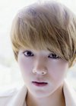](http://image.so.com/v?q=%E9%B9%BF%E6%99%97&src=&fromurl=http%3A%2F%2Fbaike.so.com%2F#multiple=1&dataindex=10&id=017bdc13d37bb97a6b97fbcbb863d669&lightboxindex=0&itemindex=0)](http://image.so.com/v?q=%E9%B9%BF%E6%99%97&src=&fromurl=http%3A%2F%2Fbaike.so.com%2F" \l "multiple=1&dataindex=10&id=017bdc13d37bb97a6b97fbcbb863d669&lightboxindex=0&itemindex=0" \o "90后帅哥鹿晗高清图片" \t "_blank)

[90后帅哥鹿晗高清图片](http://image.so.com/v?q=%E9%B9%BF%E6%99%97&src=&fromurl=http%3A%2F%2Fbaike.so.com%2F" \l "multiple=1&dataindex=10&id=017bdc13d37bb97a6b97fbcbb863d669&lightboxindex=0&itemindex=0" \o "90后帅哥鹿晗高清图片" \t "_blank)

* [[](http://image.so.com/v?q=%E9%B9%BF%E6%99%97&src=&fromurl=http%3A%2F%2Fbaike.so.com%2F#multiple=1&dataindex=11&id=66e05f17173902390ab132431c97c8e1&lightboxindex=0&itemindex=0)](http://image.so.com/v?q=%E9%B9%BF%E6%99%97&src=&fromurl=http%3A%2F%2Fbaike.so.com%2F" \l "multiple=1&dataindex=11&id=66e05f17173902390ab132431c97c8e1&lightboxindex=0&itemindex=0" \o "鹿晗参加偶像运动会 萌翻了" \t "_blank)

[鹿晗参加偶像运动会 萌翻了](http://image.so.com/v?q=%E9%B9%BF%E6%99%97&src=&fromurl=http%3A%2F%2Fbaike.so.com%2F" \l "multiple=1&dataindex=11&id=66e05f17173902390ab132431c97c8e1&lightboxindex=0&itemindex=0" \o "鹿晗参加偶像运动会 萌翻了" \t "_blank)

* [[](http://image.so.com/v?q=%E9%B9%BF%E6%99%97&src=&fromurl=http%3A%2F%2Fbaike.so.com%2F#multiple=1&dataindex=12&id=662797150aa0b0bc222305999afe09aa&lightboxindex=0&itemindex=0)](http://image.so.com/v?q=%E9%B9%BF%E6%99%97&src=&fromurl=http%3A%2F%2Fbaike.so.com%2F" \l "multiple=1&dataindex=12&id=662797150aa0b0bc222305999afe09aa&lightboxindex=0&itemindex=0" \o "鹿晗出席音乐风云榜颁奖典礼" \t "_blank)

[鹿晗出席音乐风云榜颁奖典礼](http://image.so.com/v?q=%E9%B9%BF%E6%99%97&src=&fromurl=http%3A%2F%2Fbaike.so.com%2F" \l "multiple=1&dataindex=12&id=662797150aa0b0bc222305999afe09aa&lightboxindex=0&itemindex=0" \o "鹿晗出席音乐风云榜颁奖典礼" \t "_blank)

* [[](http://image.so.com/v?q=%E9%B9%BF%E6%99%97&src=&fromurl=http%3A%2F%2Fbaike.so.com%2F#multiple=1&dataindex=13&id=883cf2e6077feef2b4a21fba060ec550&lightboxindex=0&itemindex=0)](http://image.so.com/v?q=%E9%B9%BF%E6%99%97&src=&fromurl=http%3A%2F%2Fbaike.so.com%2F" \l "multiple=1&dataindex=13&id=883cf2e6077feef2b4a21fba060ec550&lightboxindex=0&itemindex=0" \o "鹿晗亮相大韩民国演艺艺术赏颁奖礼" \t "_blank)

[鹿晗亮相大韩民国演艺艺术赏颁奖礼](http://image.so.com/v?q=%E9%B9%BF%E6%99%97&src=&fromurl=http%3A%2F%2Fbaike.so.com%2F" \l "multiple=1&dataindex=13&id=883cf2e6077feef2b4a21fba060ec550&lightboxindex=0&itemindex=0" \o "鹿晗亮相大韩民国演艺艺术赏颁奖礼" \t "_blank)

* [[](http://image.so.com/v?q=%E9%B9%BF%E6%99%97&src=&fromurl=http%3A%2F%2Fbaike.so.com%2F#multiple=1&dataindex=14&id=17bb05775ae826883f8b0d29da4e44e0&lightboxindex=0&itemindex=0)](http://image.so.com/v?q=%E9%B9%BF%E6%99%97&src=&fromurl=http%3A%2F%2Fbaike.so.com%2F" \l "multiple=1&dataindex=14&id=17bb05775ae826883f8b0d29da4e44e0&lightboxindex=0&itemindex=0" \o "舞台上的鹿晗帅气十足" \t "_blank)

[舞台上的鹿晗帅气十足](http://image.so.com/v?q=%E9%B9%BF%E6%99%97&src=&fromurl=http%3A%2F%2Fbaike.so.com%2F" \l "multiple=1&dataindex=14&id=17bb05775ae826883f8b0d29da4e44e0&lightboxindex=0&itemindex=0" \o "舞台上的鹿晗帅气十足" \t "_blank)

粉丝总排名第1位

* 1
* 8
* 8
* 7
* 3
* 3

[点赞](javascript:;)

新闻动态

* [《盗墓笔记》鹿晗饰吴邪被评稚嫩](http://item.btime.com/live/84ngvpvnfng2or2g3toc2pn0pr9)12-21
* [杨洋孙俪赵丽颖鹿晗范冰冰胡歌 最赚钱的十大明星第一是他!](http://hb.people.com.cn/n2/2016/1220/c192237-29491150.html)12-20

基本信息

* 中文名鹿晗
* 外文名LUHAN
* 别名清晨的小鹿，鹿校草，鹿哈尼，鹿鹿
* 国籍中国
* 民族汉族
* 星座白羊座
* 血型O型
* 身高178cm
* 体重60kg
* 出生地北京
* 出生日期1990年4月20日
* 生肖马
* 其他成就2015微博之夜微博年度男神
* 职业歌手，演员
* 毕业院校[首尔艺术大学](http://baike.so.com/doc/6791100-7007716.html)
* 影视作品[重返20岁](http://baike.so.com/doc/7457803-7726224.html)
* 音乐作品[MAMA](http://baike.so.com/doc/5397776-7723917.html)、[WHAT IS LOVE](http://baike.so.com/doc/10036862-10514491.html)、[我们的明天](http://baike.so.com/doc/87116-91981.html)
* 经纪公司鹿晗工作室
* Instagram7\_luhan\_m

简介

鹿晗（LU HAN），1990年4月20日出生于[北京](http://baike.so.com/doc/2510451-2652822.html)，中国男演员、歌手。

2008年，鹿晗赴韩国留学，留学期间在明洞逛街时被S.M Entertainment公司星探发掘。2010年签约成为旗下练习生。2011年12月27日通过EXO官网公开写真和预告视频与公众见面。2012年4月8日以EXO/[EXO-M](http://baike.so.com/doc/5372723-5608670.html)组合成员身份正式出道，在组合里担任主唱、领舞、门面担当。2013年7月在EXO专辑《[狼与美女](http://baike.so.com/doc/7203040-7427617.html)》剧情版MV中担任男主角，饰演剧中“狼族少年”的角色 。12月所在组合EXO发行的正规一辑《[XOXO](http://baike.so.com/doc/5405283-5643057.html)》销量突破100万张。

2014年6月出演导演陈正道执导的中韩合拍电影《[重返20岁](http://baike.so.com/doc/7457803-7726224.html)》，10月10日，鹿晗由代理律师向韩国[首尔](http://baike.so.com/doc/4348424-4553617.html)地方法院递交起诉书，申请与SM公司合同无效。12月2日，演唱的电影主题曲《[我们的明天](http://baike.so.com/doc/87116-91981.html)》正式发行。2015年07月13日，刷新纪录。以“鹿晗”为话题的预览，超过300亿。同年10月，出演电影《盗墓笔记》男主角吴邪。12月，个人首张实体专辑《Reloaded（重启）》全球发行。

2016年，凭借《[Reloaded](http://baike.so.com/doc/6775817-11492123.html)（重启）》数字专辑累计销量突破375万张，实体专辑发布首周销量63958张的成绩成为IFPI国际唱片业协会权威认证的内地首位获得“白金唱片”的歌手。7月，网友投票评选出“中国90后10大影响力人物”，名列第七。

|  |  |  |  |
| --- | --- | --- | --- |
| 目录 | 1[早年经历](http://baike.so.com/doc/2444552-2584236.html#2444552-2584236-1)  2[演艺经历](http://baike.so.com/doc/2444552-2584236.html#2444552-2584236-2)  3[主要作品](http://baike.so.com/doc/2444552-2584236.html#2444552-2584236-3) | 4[个人生活](http://baike.so.com/doc/2444552-2584236.html#2444552-2584236-4)  5[社会活动](http://baike.so.com/doc/2444552-2584236.html#2444552-2584236-5)  6[获得荣誉](http://baike.so.com/doc/2444552-2584236.html#2444552-2584236-6) | 7[人物评价](http://baike.so.com/doc/2444552-2584236.html#2444552-2584236-7)  8[人物轶事](http://baike.so.com/doc/2444552-2584236.html#2444552-2584236-8) |

[折叠](http://baike.so.com/doc/2444552-2584236.html)[编辑本段](http://baike.so.com/create/edit/?eid=2444552&sid=2584236&secid=1)早年经历

​[鹿晗](http://p7.qhmsg.com/t011acdf74c53402ad1.jpg)1990年4月20日，鹿晗出生于北京市[海淀区](http://baike.so.com/doc/704952-746103.html)。小学就读[北京市育英学校](http://baike.so.com/doc/195824-206973.html)（1996级），初中就读北京市[师达中学](http://baike.so.com/doc/5387821-5624367.html)（2002级），高中就读北京市海淀外国语实验学校（2005级）。

2008年赴韩国留学，先在[延世大学韩国语学堂](http://baike.so.com/doc/6827034-7044223.html)学习韩语，并通过了韩语等级考试。2009年考入首尔综合艺术大学实用音乐艺术系。在此留学期间，在[明洞](http://baike.so.com/doc/6220562-6433858.html)逛街时被[SM公司](http://baike.so.com/doc/5372839-5608788.html)星探发掘[[1]](http://baike.so.com/doc/2444552-2584236.html" \l "refff_2444552-2584236-1)。

2010年通过S.M. Casting System成为旗下练习生，经历了一年半的密集训练。2011年12月27日，以SM官网、官方微博等方式公开了写真和预告视频，亮相于公众面前[[2]](http://baike.so.com/doc/2444552-2584236.html" \l "refff_2444552-2584236-2)。

[折叠](http://baike.so.com/doc/2444552-2584236.html)[编辑本段](http://baike.so.com/create/edit/?eid=2444552&sid=2584236&secid=2)演艺经历

[折叠](http://baike.so.com/doc/2444552-2584236.html)组合期间

2011年12月27日，公开照片和舞蹈预告《TIME CONTROL》（with KAI），首次亮相公众面前。12月29日 在韩国SBS歌谣大战上与公司前辈们一起合作特别舞台《SMTown Orchestra》[[3]](http://baike.so.com/doc/2444552-2584236.html" \l "refff_2444552-2584236-3)。

[鹿晗](http://p9.qhmsg.com/t0169f1f0079c420492.jpg)2012年1月12日，公开预告视频（with SE HUN），背景歌曲为鹿晗（with CHEN）主唱的《[你的世界](http://baike.so.com/doc/5379266-5615508.html)》[[20]](http://baike.so.com/doc/2444552-2584236.html" \l "refff_2444552-2584236-20)。1月30日公开由鹿晗（with [CHEN](http://baike.so.com/doc/5568546-5783713.html)）主唱的《[What Is Love](http://baike.so.com/doc/10036862-10514491.html)》音乐录影带。1月19日 SM与[Carven](http://baike.so.com/doc/2583839-2728482.html)（卡纷）品牌合作，鹿晗参与拍摄了《W Live with S.M.Fashionistas》画报。3月31日和4月1日[EXO](http://baike.so.com/doc/5344951-5580396.html)分别在韩国首尔和中国北京举行[Showcase](http://baike.so.com/doc/35434-36979.html)出道发布会。4月8日以[EXO](http://baike.so.com/doc/5344951-5580396.html)/[EXO-M](http://baike.so.com/doc/5372723-5608670.html)队内主唱、领舞、[门面担当](http://baike.so.com/doc/6991760-7214619.html)身份在第十二届“[音乐风云榜](http://baike.so.com/doc/597686-632711.html" \t "_blank)颁奖典礼“展示初舞台正式出道[[4]](http://baike.so.com/doc/2444552-2584236.html" \l "refff_2444552-2584236-4)。

2012年4月22日，SM公开自制电影《[I AM](http://baike.so.com/doc/6690137-6904042.html)》主题曲《[Dear my family](http://baike.so.com/doc/3921633-4115741.html)》，鹿晗以组合主唱身份参与演唱以及MV出演；8月24日参与KBS音乐银行[宝儿](http://baike.so.com/doc/440623-466577.html)的《[Only One](http://baike.so.com/doc/6692116-6906022.html)》舞台表演；10月16日加入跨团领舞小组[Younique Unit](http://baike.so.com/doc/6991405-7214264.html)为韩国[现代汽车](http://baike.so.com/doc/3802820-3993955.html)拍摄广告并参与演唱宣传曲《[MaxStep](http://baike.so.com/doc/5581472-5794361.html)》和MV出演。2012年11月，EXO4月发行的首张迷你专辑《[MAMA](http://baike.so.com/doc/5397776-7723917.html)》获亚洲音乐盛典最佳亚洲新人团体奖。[[5]](http://baike.so.com/doc/2444552-2584236.html" \l "refff_2444552-2584236-5)

2013年6月3日，[EXO](http://baike.so.com/doc/5344951-5580396.html)正规专辑《[XOXO](http://baike.so.com/doc/5405283-5643057.html)(Kiss&Hug)》正式发行。7月15日EXO《[狼与美女](http://baike.so.com/doc/7203040-7427617.html)》剧情版1播出，鹿晗以组合形象[门面担当](http://baike.so.com/doc/6991760-7214619.html)身份担任男主角。7月17日，个人微博[@M鹿M]被曝，128万条微博评论记录引发国内媒体关注，掀起“神一样的账号，鹿晗求现身” 话题效应，新华网统计调查2013大事件，鹿晗个人微博7月以百万评论记录列入热门事件内[[6]](http://baike.so.com/doc/2444552-2584236.html" \l "refff_2444552-2584236-6)。

2013年8月5日，EXO后续曲专辑《[XOXO](http://baike.so.com/doc/5405283-5643057.html)》Repackage Hug Ver.正式发行。9月4日《[狼与美女](http://baike.so.com/doc/7203040-7427617.html)》剧情版2播出，鹿晗继续担任男主角[[7]](http://baike.so.com/doc/2444552-2584236.html" \l "refff_2444552-2584236-7)。11月22日，[EXO](http://baike.so.com/doc/5344951-5580396.html)参加第15届“Mnet Asian Music Awards亚洲音乐盛典”获得年度最佳专辑大奖，同时[鹿晗](http://baike.so.com/doc/2444552-2584236.html)以组合形象代表身份主演了《狼与美女》颁奖典礼现场剧情版并领衔现场表演。12月27日EXO正规一辑《XOXO(Kiss&Hug)》专辑销量突破100万张。[[8]](http://baike.so.com/doc/2444552-2584236.html" \l "refff_2444552-2584236-8)

2014年6月，出演导演[陈正道](http://baike.so.com/doc/5428782-5667006.html)执导的中韩合拍电影《[重返20岁](http://baike.so.com/doc/7457803-7726224.html)》，已于2014年7月24日杀青。8月19日，[吉尼斯](http://baike.so.com/doc/1716598-1814790.html)认证鹿晗单条微博13，162，859条评论创[吉尼斯世界纪录](http://baike.so.com/doc/5570657-5785868.html)，成为中国中文社交媒体的第一个对外公布的[吉尼斯世界纪录](http://baike.so.com/doc/5570657-5785868.html)。10月10日，鹿晗由代理律师向韩国首尔地方法院递交起诉书，申请与SM公司合同无效。[[9]](http://baike.so.com/doc/2444552-2584236.html#refff_2444552-2584236-9)

[折叠](http://baike.so.com/doc/2444552-2584236.html)个人时期

[鹿晗](http://p6.qhmsg.com/t01b3714b59931e7c5c.jpg)

2014年11月2日，解约后的鹿晗首次亮相，出席《[重返20岁](http://baike.so.com/doc/7457803-7726224.html)》定档发布会。 11月19日，出席2014百度MOMENTS营销盛典，获“2014年度最具价值男明星”奖 。12月2日，为《[重返20岁](http://baike.so.com/doc/7457803-7726224.html)》电影演唱的主题曲《[我们的明天](http://baike.so.com/doc/87116-91981.html)》正式发行，50分钟MV播放量突破100万 。12月6日，出席[尖叫2015爱奇艺之夜](http://baike.so.com/doc/23634797-24186806.html)年度盛典，获“亚洲人气偶像”奖 。12月8日，代言化妆品韩束一叶子面膜，并亮相韩束红印中国演唱会 。12月10日，出席“土豆青春的选择2014年度盛典”，获“年度风云人物”奖 。12月12日，代言国内首款移动电商“[达令](http://baike.so.com/doc/6282635-6496094.html)”并受邀成为“达令”股东投资人 。12月29日，获得“百度沸点”2014年度人气男艺人 。

2015年1月8日，鹿晗出演的首部电影《[重返20岁](http://baike.so.com/doc/7457803-7726224.html)》正式上映，以3.8亿票房刷新中韩合拍片票房纪录 。1月9日，出席百度百科史记2014年度盛典，获得“百科史记年度人气王”荣誉，并受[北京杜莎夫人蜡像馆](http://baike.so.com/doc/7469339-7738100.html)邀请为其量身定制蜡像 。1月15日，出席2015[微博之夜](http://baike.so.com/doc/23638646-24193307.html)年度盛典，获得微博之夜“年度男神”奖及微博之夜年度大奖“微博king” 。1月20日，首登《[ELLE](http://baike.so.com/doc/2067772-2187489.html)》正刊封面，成为首位登上ELLE正刊封面的中国内地男星 。1月24日，代言百度旗下产品[百度地图](http://baike.so.com/doc/1699461-1796918.html)，成为百度地图首位正式代言人。 2月4日，为陈可辛执导的电影《[甜蜜蜜](http://baike.so.com/doc/3005101-3169119.html)》2月13日复映演唱的同名主题曲发布 。2月19日，做客腾讯在线访谈，一小时提问量突破40万，创纪录。 3月，与[杨幂](http://baike.so.com/doc/4174593-4374999.html)搭档，出演悬疑电影《[我是证人](http://baike.so.com/doc/8389899-8708327.html)》 。12日，加盟张艺谋执导的3D奇幻好莱坞史诗电影《[长城](http://baike.so.com/doc/1928381-2040146.html)》 。19日，代言伊利[味可滋](http://baike.so.com/doc/8788831-9113112.html) 。4月15日，登《[智族GQ Style](http://baike.so.com/doc/8970852-9299089.html)》封面，成为首位登上《智族GQStyle》单人封面的中国男星 。4月17日，美丽说官微正式公布鹿晗成为[美丽说](http://baike.so.com/doc/3819298-4010855.html)全球代言人 。4月18日，出席第五届[北京国际电影节](http://baike.so.com/doc/5379860-5616109.html)华语电影新焦点单元推介盛典，获得年度新人奖。4月19日，[OPPO](http://baike.so.com/doc/4209025-4410146.html)官微公布代言人鹿晗。4月20日，PUMA彪马官方宣布，继百米飞人[博尔特](http://baike.so.com/doc/1347192-1424202.html)、[巴洛特利](http://baike.so.com/doc/748820-792608.html)和[蕾哈娜](http://baike.so.com/doc/2243205-2373401.html)等加盟之后，鹿晗成为PUMA首位亚洲区代言人 。4月21日，《福布斯中文网》宣布鹿晗以个人单条微博评论数过4200万、个人话题阅读量超283亿的数据登上今年5月的[福布斯中国名人榜](http://baike.so.com/doc/1386616-1465855.html)。鹿晗因此成为首位登上《[福布斯](http://baike.so.com/doc/892272-943228.html)》中文版封面的90后明星 。5月9日，出席第22届[北京大学生电影节](http://baike.so.com/doc/5397868-5635223.html)闭幕式，获得最受欢迎男演员奖 。6月17日，鹿晗在海外社交平台[Instagram](http://baike.so.com/doc/5350910-5586367.html)上的自拍图获百万点赞，领跑华人榜。 7月6日，鹿晗献唱的北京申办2022年冬奥会暨北京奥林匹克音乐周优秀音乐作品《[请到长城来滑雪](http://baike.so.com/doc/8398640-8718247.html)》MV公开 。7月17日，首度做客新浪微访谈，一小时在线提问量突破113万，打破古剑奇谭剧组的104万纪录。 8月24日，鹿晗首张个人专辑《[Reloaded](http://baike.so.com/doc/6775817-6991309.html)（重启）》概念海报正式公布。 曾为[麦当娜](http://baike.so.com/doc/432323-457796.html)、[布兰妮](http://baike.so.com/doc/474416-502363.html)、[贾斯汀·比伯](http://baike.so.com/doc/3755936-3945767.html)等制作专辑的美国新锐 DJ 制作人Djemba Djemba亲自操刀为鹿晗担任专辑制作，这也是他首次来华为亚洲艺人制作专辑。8月28日，鹿晗正式加盟《[奔跑吧兄弟第三季](http://baike.so.com/doc/10879437-11405272.html)》。 9月10日，鹿晗个人首张Mini数字专辑《Reloaded I》在QQ音乐上线预售后，10分钟售出10万张，40分钟售出32万张，首小时售出35万张，24小时售出52万张，上线首日售出88万张，5天售出100万张，连续打破数字音乐专辑预售首小时&首日及正式首小时&首日纪录 。9月15日，出席2015GQ年度人物盛典，获“亚洲新偶像”。9月25日，鹿晗首唱会在京举行。 与此同时吉尼斯世界纪录正式宣布鹿晗于2012年转发的一条微博评论超1亿，截至9月2日共获得了100252605条评论，刷新了他本人创造的微博上最多评论的博文的纪录，吉尼斯世界纪录认证官Brittany Dunn现场为鹿晗颁发证书。 10月16日，成为国际一线口腔护理品牌[佳洁士](http://baike.so.com/doc/4677190-4890958.html)代言人。同时登《[时尚芭莎](http://baike.so.com/doc/468950-496596.html)》封面，成为首位登上该杂志单人封面的男艺人。11月6日，登《[时尚·COSMOPOLITAN](http://baike.so.com/doc/6182311-6395557.html)》12月刊主刊封面，成为《时尚COSMO》22年来第一位单人登上主刊封面的中国男艺人。11月10日，鹿晗登《[人物](http://baike.so.com/doc/3742755-3932256.html)》杂志11月35周年特刊封面 。11月16日，鹿晗新专辑单曲《[勋章](http://baike.so.com/doc/2376327-10451844.html)》夺得[音悦V榜](http://baike.so.com/doc/5369969-5605823.html)和billboard公告牌合作华语榜冠军，成为第一个公告牌华语冠军。11月26日，新歌《[海底](http://baike.so.com/doc/2969796-3132787.html)》（Deep）成为《[功夫熊猫3](http://baike.so.com/doc/864207-913732.html)》官方推广曲。12月1日，成为[星球大战](http://baike.so.com/doc/5344235-5579680.html)中国大使，特别打造歌曲《[原动力](http://baike.so.com/doc/6974823-7197512.html)》（The Inner Force）作为《[星球大战：原力觉醒](http://baike.so.com/doc/10914855-11441460.html)》官方推广曲。12月2日，登男刊《[智族GQ](http://baike.so.com/doc/5177798-5408731.html)》封面。12月14日，个人首张实体专辑《[Reloaded](http://baike.so.com/doc/6775817-6991309.html)（重启）》国内两万张预售一经上线便一抢而空，在日本销售网站Tower Records销售人气榜名列第一。23日专辑正式全球发行首日，即刻以38.32%的销售额空降台湾[五大金榜](http://baike.so.com/doc/7654771-7928866.html)第52周周冠军。

2016年，鹿晗巡回演唱会正式开启，曾担任[Lady Gaga](http://baike.so.com/doc/5341937-5577380.html)、[Justin Bieber](http://baike.so.com/doc/3755936-3945767.html)等舞台演出设计的美国舞美视觉设计师LeRoy Bennett担任演唱会的舞美视觉总设计及创意导演 。1月4日，鹿晗登上《[嘉人](http://baike.so.com/doc/756327-800476.html)》2月刊封面，杂志预售两分钟销量即破万，在一年内实现了女刊封面准满贯的成绩。 1月6日，鹿晗首张实体专辑在日本发行的输入盘一周销量进入oricon日本公信榜周榜第30位。1月7日，鹿晗的蜡像正式入驻[北京杜莎夫人蜡像馆](http://baike.so.com/doc/7469339-7738100.html)。 1月8日，首张个人专辑《[Reloaded](http://baike.so.com/doc/6775817-6991309.html)》发片不足十日即获台湾[五大金榜](http://baike.so.com/doc/7654771-7928866.html)2015年终总榜第五名，成为唯一一位入榜的内地歌手。 1月15日，《[Reloaded](http://baike.so.com/doc/6775817-6991309.html)》豪华版专辑在音悦台独家限量预售1万套，上线89秒清空库存，打破了此前鹿晗自己创下的平台实体销售纪录。 2月14日，第三张个人迷你数字专辑《Reloaded+》预售上线后九分钟售出10万张，再次刷新国内唱片销售纪录 。2月18日，鹿晗演唱会门票开启预订后32秒即被抢空 。2月28日，成为[兰蔻](http://baike.so.com/doc/2145664-2270319.html)轻使者 。2月29日，确认继续加盟《[奔跑吧兄弟第四季](http://baike.so.com/doc/23635755-24189182.html)》 。3月4日，成为[联想](http://baike.so.com/doc/5330921-5566095.html)小新笔记本代言人。3月10日，个人首档微综艺《[你好，是鹿晗吗](http://baike.so.com/doc/23638624-24193281.html)》上线 。3月18日，鹿晗成为《Vogue Me》创刊号封面人物，杂志预售六分钟突破三万本销量 。3月23日，参加QQ音乐巅峰盛典，获得年度最佳内地男歌手和年度畅销数字专辑 。[[13]](http://baike.so.com/doc/2444552-2584236.html" \l "refff_2444552-2584236-13)4月3日，获得MusicRadio全球流行音乐金榜年度全能艺人、年度传媒推荐专辑、年度二十大金曲三项奖项 。4月10日，获得[音悦V榜](http://baike.so.com/doc/5369969-5605823.html)“内地年度最佳男歌手”以及“内地年度专辑”。首张个人专辑《[Reloaded](http://baike.so.com/doc/6775817-6991309.html)（重启）》成为内地首张获得国际唱片业协会IFPI认证的[白金唱片](http://baike.so.com/doc/6072218-6285292.html) 。4月18日，成为[肯德基](http://baike.so.com/doc/5329581-5564755.html)全线品牌代言人。4月19日，首次以设计师身份与[izzue](http://baike.so.com/doc/3791088-3981970.html)合作推出izzue x LuHan 2016春夏联名系列 。4月20日，成为[大众](http://baike.so.com/doc/1434068-1515855.html)进口汽车[甲壳虫](http://baike.so.com/doc/1891627-2001567.html)首位代言人 。5月21日，首张个人迷你数字专辑《Reloaded I》销量突破200万张，成为首个双钻石认证等级的数字专辑 。6月9日，销量突破300万张，成为首张殿堂金钻唱片。6月13日，成为[索尼](http://baike.so.com/doc/1190847-1259611.html)h.ear系列代言人。2016年7月，网友投票评选出“中国90后10大影响力人物”，名列第七。[[28]](http://baike.so.com/doc/2444552-2584236.html" \l "refff_2444552-2584236-28)7月21日，与SM公司成功和解,与SM公司的合约将一直有效存续到2022年。在除韩国，日本之外的其他地区的活动由SM Ent.委托管理权，但相应收益需要与SM进行分享(具体分配方式并未透露)。在除韩，日两国之外的其他地区自由进行演艺活动，拥有自行委托第三方开展演艺经纪业务的权利。8月5日，主演的电影《[盗墓笔记](http://baike.so.com/doc/866825-7644768.html)》上映，鹿晗在片中饰演男主角[吴邪](http://baike.so.com/doc/5384005-5620412.html)，该片票房破10亿成为2016暑期档票房冠军 。9月13日，登上《时装男士L'OFFICIEL HOMMES》十月刊暨100期八周年纪念刊封面 [[29]](http://baike.so.com/doc/2444552-2584236.html" \l "refff_2444552-2584236-29)。10月6日，荣登2016BoF时装商业评论500榜单并于BoF建立个人档案，成为唯一入榜的中国男星，并出任BoF纸质刊封面人物 。10月21日，发行单曲《某时某刻Catch Me When I Fall》，单曲上线24小时播放量破1300万，空降霸占四大音乐平台八大金牌榜首，并获得新加坡、台湾等地Itunes排行榜第一位 。12月8日，荣获[中国新闻周刊](http://baike.so.com/doc/3998578-4195093.html)主办的“影响中国2016年度演艺人物”奖项，成为第一个获此殊荣的90后[[31]](http://baike.so.com/doc/2444552-2584236.html" \l "refff_2444552-2584236-31) 。

[折叠](http://baike.so.com/doc/2444552-2584236.html)[编辑本段](http://baike.so.com/create/edit/?eid=2444552&sid=2584236&secid=3)主要作品

[折叠](http://baike.so.com/doc/2444552-2584236.html)音乐专辑

| **发行时间** | **专辑名** | **语言** |
| --- | --- | --- |
| 2015 | 《Reloaded I》 | 国语 |
| 2014 | [上瘾](http://baike.so.com/doc/1300340-24191856.html) | 韩语/国语 |
| 2013 | [十二月的奇迹](http://baike.so.com/doc/7342594-7607874.html) | 韩语/国语 |
| 2013 | XOXO (Kiss&Hug) | 韩语/国语 |
| 2013 | [XOXO](http://baike.so.com/doc/5405283-5643057.html) | 韩语/国语 |
| 2012 | [MAMA](http://baike.so.com/doc/5397776-7723917.html) | 韩语/国语 |

[折叠](http://baike.so.com/doc/2444552-2584236.html)单曲

| **发行时间** | **歌曲名称** | **（歌曲说明）** |
| --- | --- | --- |
| 2014-12-02 | [我们的明天](http://baike.so.com/doc/87116-91981.html) | 电影（《重返20岁主题曲》） |

[折叠](http://baike.so.com/doc/2444552-2584236.html)参演电影

| **上映时间** | **电影名称** | **扮演角色** | **导演** | **合作演员** |
| --- | --- | --- | --- | --- |
| 2016 | [长城](http://baike.so.com/doc/1928381-8703697.html) | 彭勇 | [张艺谋](http://baike.so.com/doc/3947205-4142254.html) | [马特·达蒙](http://baike.so.com/doc/2103323-2225319.html)，[威廉·达福](http://baike.so.com/doc/5423969-5662185.html)，[刘德华](http://baike.so.com/doc/1287918-1361771.html) |
| 2016 | 盗墓笔记 | 吴邪 | [李仁港](http://baike.so.com/doc/859194-908381.html) | [井柏然](http://baike.so.com/doc/4921261-5140393.html)，[王景春](http://baike.so.com/doc/5747543-7569918.html)，马思纯 |
| 2016 | 长城 | —— | 张艺谋 | 刘德华；张涵予；景甜 |
| 2015 | 我是证人 | [林冲](http://baike.so.com/doc/5387980-5624532.html) | 安相勋 | 杨幂 |
| 2015 | [重返20岁](http://baike.so.com/doc/7457803-7726224.html) | 项前进 | [陈正道](http://baike.so.com/doc/5428782-5667006.html) | [陈柏霖](http://baike.so.com/doc/3446074-3626361.html)、归亚蕾、杨子珊 |

[折叠](http://baike.so.com/doc/2444552-2584236.html)参演mv

|  |  |  |
| --- | --- | --- |
| 2012-04-22 | [Dear my family](http://baike.so.com/doc/3921633-4115741.html)（SM自制电影《I AM》主题曲，参与演唱和MV出演）[[14]](http://baike.so.com/doc/2444552-2584236.html" \l "refff_2444552-2584236-14) | 合演（[宝儿](http://baike.so.com/doc/440623-466577.html)、kangta、泰妍等） |
| 2012-10-31 | [Maxstep](http://baike.so.com/doc/5581472-5794361.html)（SM与现代汽车合作单曲，参与演唱和MV出演） | 合演（[银赫](http://baike.so.com/doc/4359668-4565215.html)，[李泰民](http://baike.so.com/doc/5374644-5610693.html)、孝渊等） |
| 2013-07-15 | [狼与美女](http://baike.so.com/doc/7203040-7427617.html)（EXO正规专辑《[XOXO](http://baike.so.com/doc/5405283-5643057.html)(Kiss&Hug)》剧情版 1）[[15]](http://baike.so.com/doc/2444552-2584236.html" \l "refff_2444552-2584236-15) | 领衔主演 |
| 2013-09-04 | [咆哮](http://baike.so.com/doc/5354133-7723915.html)(Growl)（EXO后续曲《XOXO Repackage Hug Ver.》剧情版 2）[[7]](http://baike.so.com/doc/2444552-2584236.html#refff_2444552-2584236-7) | 领衔主演 |
| 2014-10-10 | [最后的胜负](http://baike.so.com/doc/5347850-5583297.html)（The Last Game）（Mnet 综艺《EXO 902014》鹿晗全新演绎韩国90年代经典电视剧主题曲MV）[[16]](http://baike.so.com/doc/2444552-2584236.html" \l "refff_2444552-2584236-16) | 领衔主演 |
| 2014-12-02 | [我们的明天](http://baike.so.com/doc/87116-91981.html)（电影《重返20岁》主题曲）[[17]](http://baike.so.com/doc/2444552-2584236.html" \l "refff_2444552-2584236-17) | 个人MV |
| 2015-02-04 | [甜蜜蜜](http://baike.so.com/doc/3005101-3169119.html)（电影《甜蜜蜜》2.13日复映同名主题曲）[[18]](http://baike.so.com/doc/2444552-2584236.html" \l "refff_2444552-2584236-18) | 个人MV |
| 2015-09-17 | [有点儿意思](http://baike.so.com/doc/7653242-7927337.html)（首张个人迷你数字专辑《Reloaded I 重启》首发主打MV） | 个人MV |
| 2015-09-21 | [致爱](http://baike.so.com/doc/6773917-6989098.html)（《Reloaded I 重启》献给粉丝的暖心情歌） | 个人MV |
| 2015-10-15 | 勋章（《ReloadedI重启》专辑歌曲，电影《我是证人》主题曲） | 个人MV |
| 2015-11-02 | 《[诺言](http://baike.so.com/doc/5413832-10467522.html)》（Promises）MV[[19]](http://baike.so.com/doc/2444552-2584236.html" \l "refff_2444552-2584236-19) | 个人MV |

[折叠](http://baike.so.com/doc/2444552-2584236.html)综艺节目

| **播出时间** | **节目名称** | **简介** |
| --- | --- | --- |
| 2016-07-03 | [我去上学啦第二季](http://baike.so.com/doc/23636166-24189747.html) | 点球大战鹿晗帅气破门 |
| 2016-07-01 | [奔跑吧兄弟第四季](http://baike.so.com/doc/23635755-24189182.html) | 跑男搭档助阵勇士 |
| 2016-06-26 | [我去上学啦第二季](http://baike.so.com/doc/23636166-24189747.html) | 入学考试鹿晗机智答题 |
| 2016-06-24 | [奔跑吧兄弟第四季](http://baike.so.com/doc/23635755-24189182.html) | 跑男团变身机器人 |
| 2016-06-10 | [奔跑吧兄弟第四季](http://baike.so.com/doc/23635755-24189182.html) | 跑男团全体变身美人鱼 |
| 2016-06-03 | [奔跑吧兄弟第四季](http://baike.so.com/doc/23635755-24189182.html) | 十二生肖烧脑杀人事件 |
| 2016-05-27 | [奔跑吧兄弟第四季](http://baike.so.com/doc/23635755-24189182.html) | 跑男团变身葫芦娃 |
| 2016-05-20 | [奔跑吧兄弟第四季](http://baike.so.com/doc/23635755-24189182.html) | 西双版纳孔雀王国 |
| 2016-05-13 | [奔跑吧兄弟第四季](http://baike.so.com/doc/23635755-24189182.html) | 中韩跑男特辑 |
| 2016-05-06 | [奔跑吧兄弟第四季](http://baike.so.com/doc/23635755-24189182.html) | 青春校园特集 |
| 2016-05-05 | [你好，是鹿晗吗](http://baike.so.com/doc/23638624-24193281.html) | 难说再见，最终集收官 |
| 2016-04-29 | [奔跑吧兄弟第四季](http://baike.so.com/doc/23635755-24189182.html) | R保安队烧脑再来袭 |
| 2016-04-27 | [你好，是鹿晗吗](http://baike.so.com/doc/23638624-24193281.html) | 鹿BOSS为巡演亲自召开筹备会 |
| 2016-04-22 | [奔跑吧兄弟第四季](http://baike.so.com/doc/23635755-24189182.html) | 世界公主争霸赛 |
| 2016-04-19 | [你好，是鹿晗吗](http://baike.so.com/doc/23638624-24193281.html) | 鹿晗变身游戏小能手 |
| 2016-04-15 | [奔跑吧兄弟第四季](http://baike.so.com/doc/23635755-24189182.html) | “跑男团”集体变身“武林大侠” |
| 2016-04-11 | [你好，是鹿晗吗](http://baike.so.com/doc/23638624-24193281.html) | 任务开始 宾果挑战 |
| 2016-04-03 | [你好，是鹿晗吗](http://baike.so.com/doc/23638624-24193281.html) | 特殊任务 鹿晗化身钢铁侠粉丝 |
| 2016-03-26 | [你好，是鹿晗吗](http://baike.so.com/doc/23638624-24193281.html) | 耿直鹿晗现场求“约”粉丝嗨翻 |
| 2016-03-18 | [你好，是鹿晗吗](http://baike.so.com/doc/23638624-24193281.html) | 鹿晗自曝吃货属性狂送福利 |
| 2016-03-10 | [你好，是鹿晗吗](http://baike.so.com/doc/23638624-24193281.html) | “CAT大人”曝光鹿晗绝密档案 |
| 2016-02-08 | [奔跑吧兄弟第三季](http://baike.so.com/doc/10879437-11405272.html) | 新春特别节目 三亚粉丝同乐会 |
| 2016-01-29 | [王牌对王牌](http://baike.so.com/doc/4525484-24189181.html) | 奔跑吧兄弟vs挑战者联盟 |
| 2016-01-15 | [奔跑吧兄弟第三季](http://baike.so.com/doc/10879437-11405272.html) | 袋鼠障碍跑 超能力撕名牌 |
| 2016-01-08 | [奔跑吧兄弟第三季](http://baike.so.com/doc/10879437-11405272.html) | 超模踢馆跑男团 |
| 2016-01-01 | [奔跑吧兄弟第三季](http://baike.so.com/doc/10879437-11405272.html) | 造船横渡长江 |
| 2015-12-31 | [浙江卫视跨年演唱会](http://baike.so.com/doc/23635696-24189083.html) | 演唱《[诺言](http://baike.so.com/doc/5413832-10467522.html)》、《[致爱](http://baike.so.com/doc/6773917-6989098.html)》，跑男团体节目等 |
| 2015-12-25 | [奔跑吧兄弟第三季](http://baike.so.com/doc/10879437-11405272.html) | 穿越回民国 |
| 2015-12-18 | [奔跑吧兄弟第三季](http://baike.so.com/doc/10879437-11405272.html) | 黑白天使PK战 |
| 2015-12-11 | [奔跑吧兄弟第三季](http://baike.so.com/doc/10879437-11405272.html) | 烧脑特辑 |
| 2015-12-04 | [奔跑吧兄弟第三季](http://baike.so.com/doc/10879437-11405272.html) | 继承者特辑 |
| 2015-11-27 | [奔跑吧兄弟第三季](http://baike.so.com/doc/10879437-11405272.html) | 美食特辑 |
| 2015-11-20 | [奔跑吧兄弟第三季](http://baike.so.com/doc/10879437-11405272.html) | 悬疑科幻大片 |
| 2015-11-13 | [奔跑吧兄弟第三季](http://baike.so.com/doc/10879437-11405272.html) | 全明星演唱会歌王争霸嗨全场 |
| 2015-11-06 | [奔跑吧兄弟第三季](http://baike.so.com/doc/10879437-11405272.html) | 最强劳动特辑 |
| 2015-11-04 | [大牌驾到](http://baike.so.com/doc/6988018-7210870.html) | 宣传《[我是证人](http://baike.so.com/doc/8389899-8708327.html)》 |
| 2015-10-31 | [快乐大本营](http://baike.so.com/doc/10955519-11492143.html) | 宣传《[我是证人](http://baike.so.com/doc/8389899-8708327.html)》 |
| 2015-10-30 | [奔跑吧兄弟第三季](http://baike.so.com/doc/10879437-11405272.html) | 牡丹保卫战 |
| 2015-10-02 | [真心英雄](http://baike.so.com/doc/1788926-1891745.html) | 江苏卫视推理竞技类真人秀节目 |
| 2015-08-21 | 芭莎大咖秀 | 全能鹿晗为你而来 |

展开

[折叠](http://baike.so.com/doc/2444552-2584236.html)[编辑本段](http://baike.so.com/create/edit/?eid=2444552&sid=2584236&secid=4)个人生活

2006年，就读北京海淀外国语实验学校的鹿晗，酷爱足球运动，是曼联的忠实球迷。以速度快协调性好作为年级足球队长，率领年级球队夺得学校足球比赛冠军。2013年6月23日，上海“亚洲梦想杯”中韩慈善足球赛上 ，鹿晗代表上海老克勒明星队出场，表现出色，获得了职业球员[范志毅](http://baike.so.com/doc/2671629-2821269.html)、[沈晗](http://baike.so.com/doc/6684364-6898265.html)等人的称赞 。9月3日，在韩国MBC“偶像运动会”五人制足球赛上，上半场第6分钟踢进首球并且独进两球 ，被韩媒评为新一代体育偶像。

2014年1月13日，在韩国MBC“偶像运动会”足球赛上，鹿晗再次踢进首球，成为连续两届首个进球的偶像运动员 。5月27日再次一人独进4球，上演[大四喜](http://baike.so.com/doc/1531626-1619230.html) 。

拥有丰富运动细胞的鹿晗同时也擅长篮球 ，轮滑 ，跨栏 ，保龄球，台球，乒乓球，橄榄球等其他体育运动。2013年1月28日在韩国MBC“偶像运动会”中获得70米跨栏铜牌。

鹿晗还擅长魔方，[三阶魔方](http://baike.so.com/doc/6743196-6957723.html)最快在30秒内就可以原样复原 。

[折叠](http://baike.so.com/doc/2444552-2584236.html)[编辑本段](http://baike.so.com/create/edit/?eid=2444552&sid=2584236&secid=5)社会活动

[鹿晗](http://p1.qhmsg.com/t014cb4cc22e89598a1.jpg)2013年6月23日，鹿晗参加了朴智星担任理事长的社会贡献财团JS Foundation举办的“第三届Asian Dream Cup”慈善足球竞赛，这次比赛募集的所有慈善资金捐给四川省的地震灾区的居民与孩子。

2014年7月21日，[韩红](http://baike.so.com/doc/5329587-5564761.html)微博发起为公益行动"百人援青"，百位明星给予了大力支持，鹿晗也参与其中支持公益，被认证为“善行偶像明星”[[10]](http://baike.so.com/doc/2444552-2584236.html" \l "refff_2444552-2584236-10)。8月24日，国内外众星接力的[冰桶挑战](http://baike.so.com/doc/24096183-24681477.html)引起了大众对于罕见病ALS渐冻症患者的关注，被点名的鹿晗直接为渐冻症患者捐款，并表示，“我很难在泼冰水中体会到ALS患者的痛苦，那就多放些关注在这个疾病和患者本身”，身体力行帮助罕见病症患者[[11]](http://baike.so.com/doc/2444552-2584236.html" \l "refff_2444552-2584236-11)。

2015年1月2日，鹿晗参加了CCTV1[梦想星搭档](http://baike.so.com/doc/6812943-7029904.html)的关注听障儿童健康，“叫醒耳朵一起唱”的爱心传递活动，并捐赠出自己常用的耳机为听障儿童筹款，累计筹款11.3万元 。3月31日，鹿晗粉丝团发起关注阿尔茨海默病老人，“黄手环”公益，累计筹款9.9万元 。6月1日，鹿晗与百度地图联手号召为乡村孩子捐校车。6月2日，加盟[陈坤](http://baike.so.com/doc/2765525-2918995.html)行走的力量梦想公益。7月14日，参与[周迅](http://baike.so.com/doc/1179947-1248204.html)关注自闭症儿童爱心活动。7月15日，助力韩红“百人援贵”公益活动。8月13日，参与“关注失独家庭，群星慈善拍卖”活动。9月23日，出席2015BAZAAR明星慈善夜，认捐一辆救护车。11月8日，鹿晗同跑男团成员一起参加了奔跑吧兄弟“奔跑阳光+”青少年成长助力计划，为南京某民工子弟学校的孩子们送上跑鞋、书籍等礼物 。

2016年在鹿晗生日的4月，鹿晗国际粉丝后援会联合[中国青少年发展基金会](http://baike.so.com/doc/6635434-6849241.html)，发起“希望工程快乐足球”公益项目，以“7”场“希望工程快乐足球”设施装备为目标，召集粉丝筹集爱心善款，最终筹集善款48.33万元 。8月10日，鹿晗加入“阳光维生素补充计划”，同郭采洁等6位艺人捐助近40w物资送到西藏阿里地区，为当地小朋友的健康成长助力；同月27日，与[腾讯公益慈善基金会](http://baike.so.com/doc/6103706-6316817.html)共同发起鹿晗运动季“Light Run +1”线下荧光跑运动捐步公益项目，在不足72小时里捐步活动共发动了2107387人次，捐出210.74亿步，最终筹得210万元，用于21所乡村幼儿园的修建 [[30]](http://baike.so.com/doc/2444552-2584236.html" \l "refff_2444552-2584236-30)。10月3日，为2016BAZAAR明星慈善夜捐赠三辆救护车。11月3日，携手[佳洁士](http://baike.so.com/doc/4677190-4890958.html)发起鹿晗笑容公益接力活动，仅一天时间便超速超额完成既定目标，同时达成77所希望小学公益爱牙套装捐赠和7场牙医进校活动[[32]](http://baike.so.com/doc/2444552-2584236.html" \l "refff_2444552-2584236-32) 。

[折叠](http://baike.so.com/doc/2444552-2584236.html)[编辑本段](http://baike.so.com/create/edit/?eid=2444552&sid=2584236&secid=6)获得荣誉

| **获奖时间** | **获得奖项** |
| --- | --- |
| 2016 | 吉尼斯世界纪录证书，1731人同时戴鹿角[[21]](http://baike.so.com/doc/2444552-2584236.html" \l "refff_2444552-2584236-21) |
| 2015-01-15 | 微博之夜   微博年度男神   （获奖） |
| 2015-01-15 | 微博之夜   微博king   （获奖） |
| 2014-12-10 | 土豆“2014青春的选择”年度盛典   年度风云人物   （获奖） |
| 2014-12-06 | 尖叫2015[爱奇艺](http://baike.so.com/doc/2180674-2307440.html)之夜年度盛典   亚洲人气偶像   （获奖） |
| 2014-12 | [音乐风云榜](http://baike.so.com/doc/597686-632711.html)   侧颜男神第一名   （获奖） |
| 2014-11-19 | 2014百度[MOMENTS](http://baike.so.com/doc/6949825-7172226.html)营销盛典   2014年度最具价值男明星   （获奖） |
| 2014-10-25 | [百度搜索](http://baike.so.com/doc/3195481-3367478.html)   10月全民男神   （获奖） |
| 2014-06-26 | [音乐风云榜](http://baike.so.com/doc/597686-632711.html)   《男神影视作品人气对决》第一名   （获奖） |
| 2014-03-01 | 明星微杂志   人气明星排行榜第一名   （获奖） |
| 2014-02-06 | kpop韩网   kpop韩网马宝宝投票第一名   （获奖） |
| 2014-02-05 | 手表品牌“SWATCH”人气调查   “2014年最期待的属马的明星”第一名   （获奖） |
| 2014-02-04 | 韩国网   最好听的名字排行榜第一名   （获奖） |
| 2014-01-18 | 音乐风云榜   2014最佳男友第一名   （获奖） |
| 2014-01-15 | 新浪娱乐   2013音乐男神第一名   （获奖） |
| 2014-01-06 | [青春娱乐网](http://baike.so.com/doc/7083009-7305921.html)   2014亚洲明星排行榜男明星第一名   （获奖） |
| 2013-10-11 | 青春娱乐网   亚洲十帅投票第一名   （获奖） |
| 2013-09-27 | yes娱乐网   韩国十大花美男之一   （获奖） |
| 2013-09-21 | 韩国网   韩国在机场有着很酷的造型的9位韩国艺人第4（是唯一上榜的中国男明星   （获奖） |
| 2013-09-14 | [音乐风云榜](http://baike.so.com/doc/597686-632711.html)   亚洲乐坛花美男大调查第一名   （获奖） |
| 2013-08-31 | 韩国网   韩网票选男偶像最佳皮肤top10   （获奖） |
| 2013-08-31 | 韩国网   韩国女生最想拥有男生排名第四   （获奖） |
| 2013-08-05 | 韩国网   拥有“娃娃脸”的韩国艺人第二名   （获奖） |
| 2013-08-03 | 韩国网   票选【2013 The Best  RookieVisual】最佳视觉新人   （获奖） |
| 2013-08-03 | 韩国音乐榜   票选韩国最可爱的萌神艺人第二名   （获奖） |
| 2013-07-22 | KpopStarz网站   最佳表现艺人TOP10   （获奖） |
| 2013-07-06 | 韩网   2013最受欢迎演员TOP20   （获奖） |
| 2013-04-10 | 韩国DC   评选的又帅又漂亮可爱的男艺人第三名   （获奖） |
| 2013-02-24 | 2013央视网络春晚   最喜欢的帅哥第一名   （获奖） |
| 2012-09-08 | [音乐风云榜](http://baike.so.com/doc/597686-632711.html)   大众心中完美五官男歌手第一名   （获奖） |
| 2012-06-27 | [大麦网](http://baike.so.com/doc/5349103-5584559.html)韩国站   新晋男团的最强美颜排名第一名   （获奖） |
| 2011-11-28 | allkpop网站   关注度第一名   （获奖） |

展开

[折叠](http://baike.so.com/doc/2444552-2584236.html)[编辑本段](http://baike.so.com/create/edit/?eid=2444552&sid=2584236&secid=7)人物评价

“2008年5月汶川地震，在韩国留学的鹿晗心系祖国，不仅向灾区捐款，还在他的cy小窝写下号召大家为祖国行动起来的抗震救灾日志。从鹿晗年少的发言中看得出，少年时期的他真正“同心赈灾 共患国难”，善良正义的品性来源于祖国，来源于北京这座城市，更来源于他的父母与家庭环境。也因此被评为根正苗红的海淀校草。”*（*[东北新闻网](http://baike.so.com/doc/5429465-5667708.html)*总结评价）*

“我觉得在业余球员里面，鹿晗的水平算是顶尖的了。”*（*[范志毅](http://baike.so.com/doc/2671629-2821269.html)*评价）*；“速度很快，和自己年轻的时候差不多”*（*[沈晗](http://baike.so.com/doc/6684364-6898265.html)*评价）*；“会踢球，跑位、传球都还不错，而且特别敬业。”*（*[郑科伟](http://baike.so.com/doc/5607020-5819629.html)*评价）*；“人很好，没一点明星的架子，却有着足球功底。”*（上海老克勒明星队领队严衍杰评价）*

“最初只是“贪图他人气”，看完鹿晗拍第一场戏后，就得意“自己中了大奖”。想不到我找了一个不仅有人气，还天生适合做演员的人；而且他看起来很萌，好像要大家照顾和呵护，但其实特别独立自强。”*（导演*[陈正道](http://baike.so.com/doc/5428782-5667006.html)*评价）*

“出道两年的鹿晗有逆天的人气。单条微博吉尼斯世界纪录；国内参加的发布会挤满了各地的粉丝；单曲首发世界各国粉丝站为他送上花篮；MV点击量的新高。虽荣升超人气偶像，却依旧和当初没什么两样，“你们看到的就是真实的他”。讲礼貌，瞥见小编，他都会微微鞠躬示意 。会帮忙收拾东西，几次都鞠躬说辛苦了谢谢，会帮忙当翻译，十分邻家。他是北京人，个性也相当的北京大男孩儿，很会照顾人。”*（新浪娱乐评价）*

鹿晗被评为为五项全能偶像：演唱，舞蹈，表演，体育，智力游戏 。*（新华网评价）**[[22]](http://baike.so.com/doc/2444552-2584236.html" \l "refff_2444552-2584236-22)*

[折叠](http://baike.so.com/doc/2444552-2584236.html)[编辑本段](http://baike.so.com/create/edit/?eid=2444552&sid=2584236&secid=8)人物轶事

[折叠](http://baike.so.com/doc/2444552-2584236.html)吉尼斯认证

[吉尼斯认证鹿晗单条微博评论破千万创纪录](http://p0.qhmsg.com/t015a3b0ad67f3289c0.jpg)2014年08月19日，吉尼斯世界纪录有限公司宣布第一项与中文社交媒体合作的世界纪录。这项纪录是由韩国S.M娱乐有限公司旗下男子组合EXO成员鹿晗所创造的微博上最多评论的博文。[[12]](http://baike.so.com/doc/2444552-2584236.html" \l "refff_2444552-2584236-12)

截止到2014年8月5日，鹿晗先生凭借微博平台上一条于2012年9月10日转发自[曼彻斯特联队](http://baike.so.com/doc/927168-980024.html)球迷俱乐部的微博获得了13，162，859条评论，从而创造了吉尼斯世界纪录微博TM上最多评论的博文的纪录称号。

[折叠](http://baike.so.com/doc/2444552-2584236.html)与SM解约

[鹿晗](http://p8.qhmsg.com/t017acc09b2354be8e4.jpg)2014年10月10日，鹿晗于上午9时许由代理律师向韩国首尔地方法院递交起诉书，申请与SM公司合同无效。[[9]](http://baike.so.com/doc/2444552-2584236.html" \l "refff_2444552-2584236-9)

这是继2014年5月15日[吴亦凡](http://baike.so.com/doc/5375538-5611621.html)解约后，时隔不到五个月，EXO中第二名中国成员一纸诉状提出解约。

[折叠](http://baike.so.com/doc/2444552-2584236.html)踢球庆生

2015年4月19日，鹿晗在北京天坛体育场举办“2015鹿晗足球春日会”，用这种特别方式庆祝自己的25岁生日，来自全球多个国家的粉丝共400人也在现场为他齐唱生日歌。[[23]](http://baike.so.com/doc/2444552-2584236.html" \l "refff_2444552-2584236-23)

[折叠](http://baike.so.com/doc/2444552-2584236.html)涉嫌“非法打工”

2016年4月，鹿晗赴台拍摄综艺节目《我去上学啦》，却被举报拿观光证件在台工作，违反台湾当地“就服法”。同天凌晨，该节目组在其微博发布声明，称因首次赴台取景，经验不足，未能及时办妥相关手续，节目组会承担责任，并会秉持保护艺人的原则工作。[[24]](http://baike.so.com/doc/2444552-2584236.html" \l "refff_2444552-2584236-24)[[25]](http://baike.so.com/doc/2444552-2584236.html" \l "refff_2444552-2584236-25)2016年5月3日下午4点左右，沟通结果终于出炉。节目组发声明称，移民署已明确回应“非法打工”不成立，但为了保护艺人、安全录制，仍然决定暂停拍摄。[[26]](http://baike.so.com/doc/2444552-2584236.html" \l "refff_2444552-2584236-26)

2016年5月3日，台湾“移民署”召开记者会称，《我去上学啦》剧组只有鹿晗持自由行入台证，未来会将他列管，5年内恐不得入境台湾。[[27]](http://baike.so.com/doc/2444552-2584236.html" \l "refff_2444552-2584236-27)

词条图册

1/5

* [[](http://image.so.com/v?q=%E9%B9%BF%E6%99%97&src=&fromurl=http%3A%2F%2Fbaike.so.com%2F#multiple=1&dataindex=0&id=9c5ff770a0216cbf4b82f543adb7ea01&lightboxindex=0&itemindex=0)](http://image.so.com/v?q=%E9%B9%BF%E6%99%97&src=&fromurl=http%3A%2F%2Fbaike.so.com%2F" \l "multiple=1&dataindex=0&id=9c5ff770a0216cbf4b82f543adb7ea01&lightboxindex=0&itemindex=0" \o "鹿晗最新写真曝光慵懒躺床显暖男气质" \t "_blank)

[鹿晗最新写真曝光慵懒躺床显暖男气质](http://image.so.com/v?q=%E9%B9%BF%E6%99%97&src=&fromurl=http%3A%2F%2Fbaike.so.com%2F" \l "multiple=1&dataindex=0&id=9c5ff770a0216cbf4b82f543adb7ea01&lightboxindex=0&itemindex=0" \o "鹿晗最新写真曝光慵懒躺床显暖男气质" \t "_blank)

* [[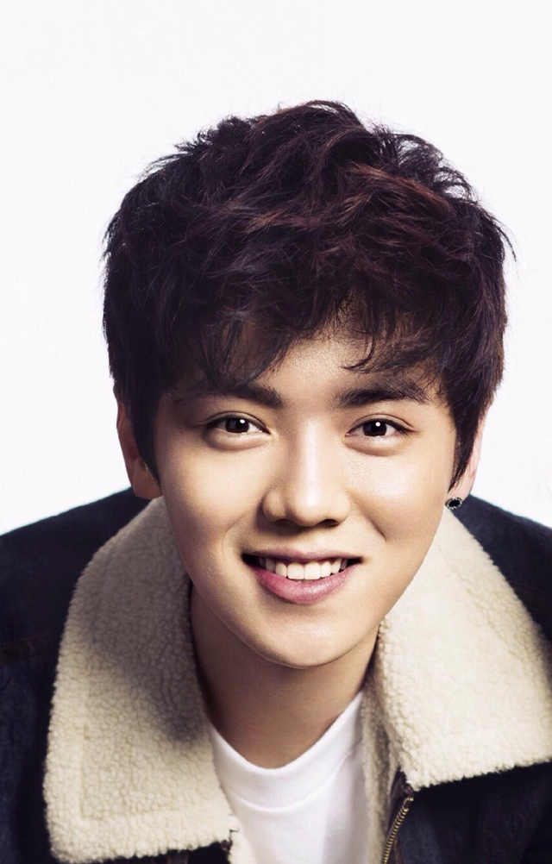](http://image.so.com/v?q=%E9%B9%BF%E6%99%97&src=&fromurl=http%3A%2F%2Fbaike.so.com%2F#multiple=1&dataindex=1&id=d6b157e99fb5c38fe4fd5d568d30ea72&lightboxindex=0&itemindex=0)](http://image.so.com/v?q=%E9%B9%BF%E6%99%97&src=&fromurl=http%3A%2F%2Fbaike.so.com%2F" \l "multiple=1&dataindex=1&id=d6b157e99fb5c38fe4fd5d568d30ea72&lightboxindex=0&itemindex=0" \o "小鲜肉鹿晗时尚写真帅气十足" \t "_blank)

[小鲜肉鹿晗时尚写真帅气十足](http://image.so.com/v?q=%E9%B9%BF%E6%99%97&src=&fromurl=http%3A%2F%2Fbaike.so.com%2F" \l "multiple=1&dataindex=1&id=d6b157e99fb5c38fe4fd5d568d30ea72&lightboxindex=0&itemindex=0" \o "小鲜肉鹿晗时尚写真帅气十足" \t "_blank)

* [[](http://image.so.com/v?q=%E9%B9%BF%E6%99%97&src=&fromurl=http%3A%2F%2Fbaike.so.com%2F#multiple=1&dataindex=2&id=0b661600ac0ebab2fd540608338ee0b5&lightboxindex=0&itemindex=0)](http://image.so.com/v?q=%E9%B9%BF%E6%99%97&src=&fromurl=http%3A%2F%2Fbaike.so.com%2F" \l "multiple=1&dataindex=2&id=0b661600ac0ebab2fd540608338ee0b5&lightboxindex=0&itemindex=0" \o "小鲜肉鹿晗解约后首获个人大奖" \t "_blank)

[小鲜肉鹿晗解约后首获个人大奖](http://image.so.com/v?q=%E9%B9%BF%E6%99%97&src=&fromurl=http%3A%2F%2Fbaike.so.com%2F" \l "multiple=1&dataindex=2&id=0b661600ac0ebab2fd540608338ee0b5&lightboxindex=0&itemindex=0" \o "小鲜肉鹿晗解约后首获个人大奖" \t "_blank)

* [[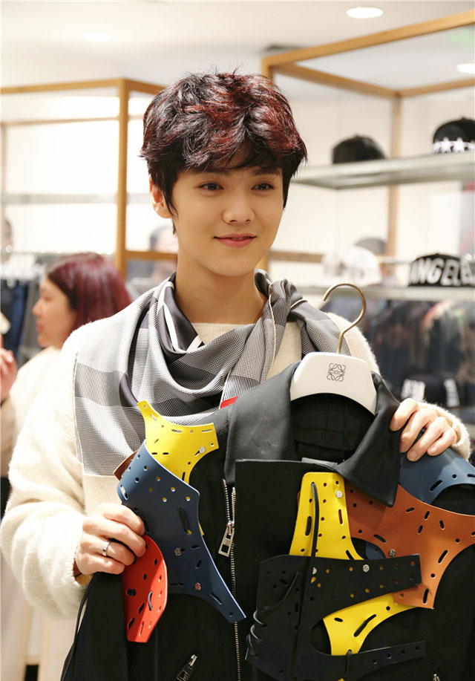](http://image.so.com/v?q=%E9%B9%BF%E6%99%97&src=&fromurl=http%3A%2F%2Fbaike.so.com%2F#multiple=1&dataindex=3&id=6e99ef0e5b19a0a11de0f60dba55c574&lightboxindex=0&itemindex=0)](http://image.so.com/v?q=%E9%B9%BF%E6%99%97&src=&fromurl=http%3A%2F%2Fbaike.so.com%2F" \l "multiple=1&dataindex=3&id=6e99ef0e5b19a0a11de0f60dba55c574&lightboxindex=0&itemindex=0" \o "鹿晗身着白色上衣亮相活动现场" \t "_blank)

[鹿晗身着白色上衣亮相活动现场](http://image.so.com/v?q=%E9%B9%BF%E6%99%97&src=&fromurl=http%3A%2F%2Fbaike.so.com%2F" \l "multiple=1&dataindex=3&id=6e99ef0e5b19a0a11de0f60dba55c574&lightboxindex=0&itemindex=0" \o "鹿晗身着白色上衣亮相活动现场" \t "_blank)

* [[](http://image.so.com/v?q=%E9%B9%BF%E6%99%97&src=&fromurl=http%3A%2F%2Fbaike.so.com%2F#multiple=1&dataindex=4&id=a39650c661a29bd74efa89be5d9e6c19&lightboxindex=0&itemindex=0)](http://image.so.com/v?q=%E9%B9%BF%E6%99%97&src=&fromurl=http%3A%2F%2Fbaike.so.com%2F" \l "multiple=1&dataindex=4&id=a39650c661a29bd74efa89be5d9e6c19&lightboxindex=0&itemindex=0" \o "exo中国成员鹿晗写真照" \t "_blank)

[exo中国成员鹿晗写真照](http://image.so.com/v?q=%E9%B9%BF%E6%99%97&src=&fromurl=http%3A%2F%2Fbaike.so.com%2F" \l "multiple=1&dataindex=4&id=a39650c661a29bd74efa89be5d9e6c19&lightboxindex=0&itemindex=0" \o "exo中国成员鹿晗写真照" \t "_blank)

* [[](http://image.so.com/v?q=%E9%B9%BF%E6%99%97&src=&fromurl=http%3A%2F%2Fbaike.so.com%2F#multiple=1&dataindex=5&id=04ab2805c19fde9daeaf03efcf417ba7&lightboxindex=0&itemindex=0)](http://image.so.com/v?q=%E9%B9%BF%E6%99%97&src=&fromurl=http%3A%2F%2Fbaike.so.com%2F" \l "multiple=1&dataindex=5&id=04ab2805c19fde9daeaf03efcf417ba7&lightboxindex=0&itemindex=0" \o "帅气鹿晗做客快乐大本营" \t "_blank)

[帅气鹿晗做客快乐大本营](http://image.so.com/v?q=%E9%B9%BF%E6%99%97&src=&fromurl=http%3A%2F%2Fbaike.so.com%2F" \l "multiple=1&dataindex=5&id=04ab2805c19fde9daeaf03efcf417ba7&lightboxindex=0&itemindex=0" \o "帅气鹿晗做客快乐大本营" \t "_blank)

* [[](http://image.so.com/v?q=%E9%B9%BF%E6%99%97&src=&fromurl=http%3A%2F%2Fbaike.so.com%2F#multiple=1&dataindex=6&id=edbc7727167771a584458347277bb825&lightboxindex=0&itemindex=0)](http://image.so.com/v?q=%E9%B9%BF%E6%99%97&src=&fromurl=http%3A%2F%2Fbaike.so.com%2F" \l "multiple=1&dataindex=6&id=edbc7727167771a584458347277bb825&lightboxindex=0&itemindex=0" \o "鹿晗亮相音乐high客高清美照" \t "_blank)

[鹿晗亮相音乐high客高清美照](http://image.so.com/v?q=%E9%B9%BF%E6%99%97&src=&fromurl=http%3A%2F%2Fbaike.so.com%2F" \l "multiple=1&dataindex=6&id=edbc7727167771a584458347277bb825&lightboxindex=0&itemindex=0" \o "鹿晗亮相音乐high客高清美照" \t "_blank)

* [[](http://image.so.com/v?q=%E9%B9%BF%E6%99%97&src=&fromurl=http%3A%2F%2Fbaike.so.com%2F#multiple=1&dataindex=7&id=5c124873385cdbf47abdf6391ad2ed61&lightboxindex=0&itemindex=0)](http://image.so.com/v?q=%E9%B9%BF%E6%99%97&src=&fromurl=http%3A%2F%2Fbaike.so.com%2F" \l "multiple=1&dataindex=7&id=5c124873385cdbf47abdf6391ad2ed61&lightboxindex=0&itemindex=0" \o "鹿晗亮相中国爱大歌会" \t "_blank)

[鹿晗亮相中国爱大歌会](http://image.so.com/v?q=%E9%B9%BF%E6%99%97&src=&fromurl=http%3A%2F%2Fbaike.so.com%2F" \l "multiple=1&dataindex=7&id=5c124873385cdbf47abdf6391ad2ed61&lightboxindex=0&itemindex=0" \o "鹿晗亮相中国爱大歌会" \t "_blank)

* [[](http://image.so.com/v?q=%E9%B9%BF%E6%99%97&src=&fromurl=http%3A%2F%2Fbaike.so.com%2F#multiple=1&dataindex=8&id=3261bb8a46ce84fc30d6ecede9d935d7&lightboxindex=0&itemindex=0)](http://image.so.com/v?q=%E9%B9%BF%E6%99%97&src=&fromurl=http%3A%2F%2Fbaike.so.com%2F" \l "multiple=1&dataindex=8&id=3261bb8a46ce84fc30d6ecede9d935d7&lightboxindex=0&itemindex=0" \o "鹿晗《中韩歌会》节目录制精彩靓照" \t "_blank)

[鹿晗《中韩歌会》节目录制精彩靓照](http://image.so.com/v?q=%E9%B9%BF%E6%99%97&src=&fromurl=http%3A%2F%2Fbaike.so.com%2F" \l "multiple=1&dataindex=8&id=3261bb8a46ce84fc30d6ecede9d935d7&lightboxindex=0&itemindex=0" \o "鹿晗《中韩歌会》节目录制精彩靓照" \t "_blank)

* [[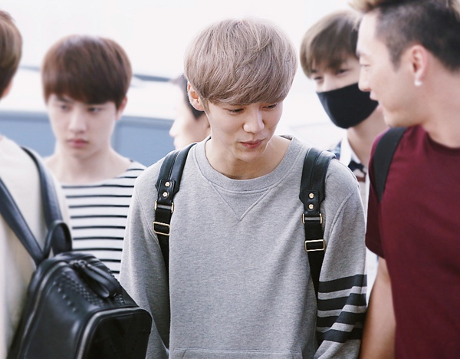](http://image.so.com/v?q=%E9%B9%BF%E6%99%97&src=&fromurl=http%3A%2F%2Fbaike.so.com%2F#multiple=1&dataindex=9&id=d6dd3cfe8be0840afcf12b973f2e49ba&lightboxindex=0&itemindex=0)](http://image.so.com/v?q=%E9%B9%BF%E6%99%97&src=&fromurl=http%3A%2F%2Fbaike.so.com%2F" \l "multiple=1&dataindex=9&id=d6dd3cfe8be0840afcf12b973f2e49ba&lightboxindex=0&itemindex=0" \o "阳光男孩鹿晗机场时尚街拍" \t "_blank)

[阳光男孩鹿晗机场时尚街拍](http://image.so.com/v?q=%E9%B9%BF%E6%99%97&src=&fromurl=http%3A%2F%2Fbaike.so.com%2F" \l "multiple=1&dataindex=9&id=d6dd3cfe8be0840afcf12b973f2e49ba&lightboxindex=0&itemindex=0" \o "阳光男孩鹿晗机场时尚街拍" \t "_blank)

* [[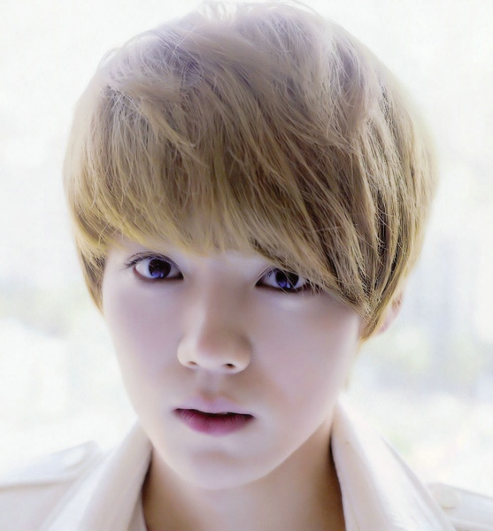](http://image.so.com/v?q=%E9%B9%BF%E6%99%97&src=&fromurl=http%3A%2F%2Fbaike.so.com%2F#multiple=1&dataindex=10&id=017bdc13d37bb97a6b97fbcbb863d669&lightboxindex=0&itemindex=0)](http://image.so.com/v?q=%E9%B9%BF%E6%99%97&src=&fromurl=http%3A%2F%2Fbaike.so.com%2F" \l "multiple=1&dataindex=10&id=017bdc13d37bb97a6b97fbcbb863d669&lightboxindex=0&itemindex=0" \o "90后帅哥鹿晗高清图片" \t "_blank)

[90后帅哥鹿晗高清图片](http://image.so.com/v?q=%E9%B9%BF%E6%99%97&src=&fromurl=http%3A%2F%2Fbaike.so.com%2F" \l "multiple=1&dataindex=10&id=017bdc13d37bb97a6b97fbcbb863d669&lightboxindex=0&itemindex=0" \o "90后帅哥鹿晗高清图片" \t "_blank)

* [[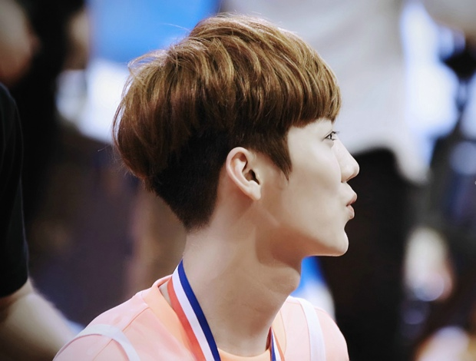](http://image.so.com/v?q=%E9%B9%BF%E6%99%97&src=&fromurl=http%3A%2F%2Fbaike.so.com%2F#multiple=1&dataindex=11&id=66e05f17173902390ab132431c97c8e1&lightboxindex=0&itemindex=0)](http://image.so.com/v?q=%E9%B9%BF%E6%99%97&src=&fromurl=http%3A%2F%2Fbaike.so.com%2F" \l "multiple=1&dataindex=11&id=66e05f17173902390ab132431c97c8e1&lightboxindex=0&itemindex=0" \o "鹿晗参加偶像运动会 萌翻了" \t "_blank)

[鹿晗参加偶像运动会 萌翻了](http://image.so.com/v?q=%E9%B9%BF%E6%99%97&src=&fromurl=http%3A%2F%2Fbaike.so.com%2F" \l "multiple=1&dataindex=11&id=66e05f17173902390ab132431c97c8e1&lightboxindex=0&itemindex=0" \o "鹿晗参加偶像运动会 萌翻了" \t "_blank)

* [[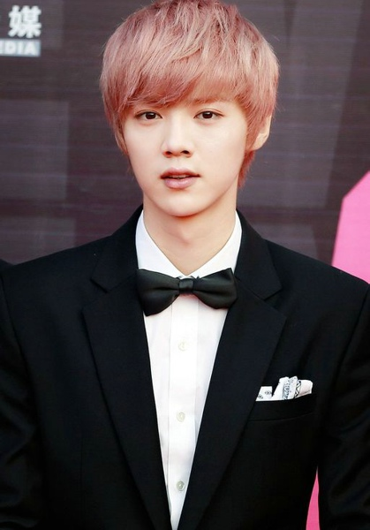](http://image.so.com/v?q=%E9%B9%BF%E6%99%97&src=&fromurl=http%3A%2F%2Fbaike.so.com%2F#multiple=1&dataindex=12&id=662797150aa0b0bc222305999afe09aa&lightboxindex=0&itemindex=0)](http://image.so.com/v?q=%E9%B9%BF%E6%99%97&src=&fromurl=http%3A%2F%2Fbaike.so.com%2F" \l "multiple=1&dataindex=12&id=662797150aa0b0bc222305999afe09aa&lightboxindex=0&itemindex=0" \o "鹿晗出席音乐风云榜颁奖典礼" \t "_blank)

[鹿晗出席音乐风云榜颁奖典礼](http://image.so.com/v?q=%E9%B9%BF%E6%99%97&src=&fromurl=http%3A%2F%2Fbaike.so.com%2F" \l "multiple=1&dataindex=12&id=662797150aa0b0bc222305999afe09aa&lightboxindex=0&itemindex=0" \o "鹿晗出席音乐风云榜颁奖典礼" \t "_blank)

* [[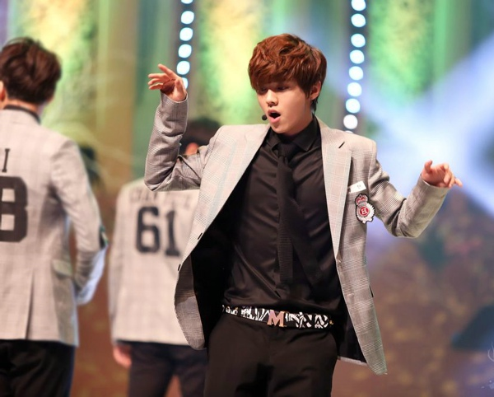](http://image.so.com/v?q=%E9%B9%BF%E6%99%97&src=&fromurl=http%3A%2F%2Fbaike.so.com%2F#multiple=1&dataindex=13&id=883cf2e6077feef2b4a21fba060ec550&lightboxindex=0&itemindex=0)](http://image.so.com/v?q=%E9%B9%BF%E6%99%97&src=&fromurl=http%3A%2F%2Fbaike.so.com%2F" \l "multiple=1&dataindex=13&id=883cf2e6077feef2b4a21fba060ec550&lightboxindex=0&itemindex=0" \o "鹿晗亮相大韩民国演艺艺术赏颁奖礼" \t "_blank)

[鹿晗亮相大韩民国演艺艺术赏颁奖礼](http://image.so.com/v?q=%E9%B9%BF%E6%99%97&src=&fromurl=http%3A%2F%2Fbaike.so.com%2F" \l "multiple=1&dataindex=13&id=883cf2e6077feef2b4a21fba060ec550&lightboxindex=0&itemindex=0" \o "鹿晗亮相大韩民国演艺艺术赏颁奖礼" \t "_blank)

* [[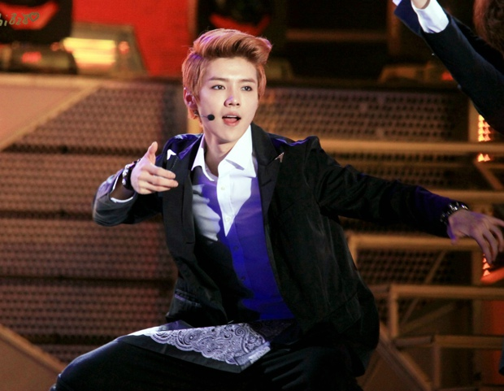](http://image.so.com/v?q=%E9%B9%BF%E6%99%97&src=&fromurl=http%3A%2F%2Fbaike.so.com%2F#multiple=1&dataindex=14&id=17bb05775ae826883f8b0d29da4e44e0&lightboxindex=0&itemindex=0)](http://image.so.com/v?q=%E9%B9%BF%E6%99%97&src=&fromurl=http%3A%2F%2Fbaike.so.com%2F" \l "multiple=1&dataindex=14&id=17bb05775ae826883f8b0d29da4e44e0&lightboxindex=0&itemindex=0" \o "舞台上的鹿晗帅气十足" \t "_blank)

[舞台上的鹿晗帅气十足](http://image.so.com/v?q=%E9%B9%BF%E6%99%97&src=&fromurl=http%3A%2F%2Fbaike.so.com%2F" \l "multiple=1&dataindex=14&id=17bb05775ae826883f8b0d29da4e44e0&lightboxindex=0&itemindex=0" \o "舞台上的鹿晗帅气十足" \t "_blank)

影视作品

[更多](http://so.360kan.com/index.php?kw=%E9%B9%BF%E6%99%97)

盗墓笔记

2016

4.8

导演：

[李仁港](http://baike.so.com/doc/search?word=%E6%9D%8E%E4%BB%81%E6%B8%AF)

主演：

[井柏然](http://baike.so.com/doc/search?word=%E4%BA%95%E6%9F%8F%E7%84%B6)、[鹿晗](http://baike.so.com/doc/search?word=%E9%B9%BF%E6%99%97)、[马思纯](http://baike.so.com/doc/search?word=%E9%A9%AC%E6%80%9D%E7%BA%AF)

地区：

大陆

重返20岁

2015

7.5

导演：

[陈正道](http://baike.so.com/doc/search?word=%E9%99%88%E6%AD%A3%E9%81%93)

主演：

[杨子姗](http://baike.so.com/doc/search?word=%E6%9D%A8%E5%AD%90%E5%A7%97)、[归亚蕾](http://baike.so.com/doc/search?word=%E5%BD%92%E4%BA%9A%E8%95%BE)、[陈柏霖](http://baike.so.com/doc/search?word=%E9%99%88%E6%9F%8F%E9%9C%96)

地区：

大陆、 台湾、 香港

我是证人

2015

6.4

导演：

[安相勋](http://baike.so.com/doc/search?word=%E5%AE%89%E7%9B%B8%E5%8B%8B)

主演：

[杨幂](http://baike.so.com/doc/search?word=%E6%9D%A8%E5%B9%82)、[鹿晗](http://baike.so.com/doc/search?word=%E9%B9%BF%E6%99%97)、[王景春](http://baike.so.com/doc/search?word=%E7%8E%8B%E6%99%AF%E6%98%A5)

地区：

大陆、 韩国

展开

音乐专辑

[更多](http://s.music.so.com/s?src=playbox&q=%E9%B9%BF%E6%99%97)

重返二十岁 电影原声带

我们的明天

参考资料

* 1. [EXO-M鹿晗资料 EXO-M鹿晗图片](http://gb.cri.cn/27224/2012/06/15/1326s3730006.htm" \t "_blank) . 国际在线 . [2015-1-19]
* 2. [EXO Teaser 2\_KAI\_LU HAN](http://v.youku.com/v_show/id_XMzM2NDE5Nzc2.html" \t "_blank) . 优酷 . [2015-1-19]
* 3. [11229 EXO 鹿晗 kai chen tao SBS歌谣大战初出](http://v.youku.com/v_show/id_XNTg3NzU0NzA4.html" \t "_blank) . 优酷 . [2015-1-19]
* 4. [图文：第12届音乐风云榜现场-EXO-M新歌首秀](http://ent.sina.com.cn/y/p/2012-04-08/23513599793.shtml" \t "_blank) . 新浪 . [2015-1-19]
* 5. [EXO获MAMA亚洲最佳新人组合奖 M队长吴亦凡致辞](http://music.yule.sohu.com/20121205/n359588592.shtml" \t "_blank) . 搜狐 . [2015-1-19]
* 6. [鹿晗是谁? 发5条微博竟能收获近188万条评论](http://news.xinhuanet.com/info/2013-07/30/c_132585267.htm" \t "_blank) . 新华网 . [2015-1-19]
* 7. [《狼与美女》剧情版2](http://v.yinyuetai.com/video/756321" \t "_blank) . 音悦台 . [2015-1-19]
* 8. [EXO首张专辑销量突破百万 创12年来最佳](http://ent.sina.com.cn/y/k/2013-12-27/11374069989.shtml" \t "_blank) . 新浪 . [2015-1-19]
* 9. [独家:鹿晗宣布与SM解约EXO失中国人气王](http://ent.sina.com.cn/y/k/2014-10-10/09024221628.shtml?sina-fr=bd.ala.xw" \t "_blank) . 新浪 . [2015-1-19]
* 10. [组图：exo鹿晗呆萌照支持韩红公益行动](http://www.fj.xinhuanet.com/whyl/2014-07/22/c_1111747976.htm" \t "_blank) . 新华网 . [2015-1-19]
* 11. [鹿晗为渐冻症患者捐款:冰水难体会痛苦](http://ent.sina.com.cn/y/k/2014-08-24/20104197364.shtml" \t "_blank) . 新浪 . [2015-1-19]
* 12. [吉尼斯认证鹿晗单条微博评论破千万创纪录](http://ent.sina.com.cn/y/k/2014-08-19/10304194137.shtml" \t "_blank) . 新浪 . [2015-1-19]
* 13. [歌手鹿晗强势归来 首张个人mini数字专辑上线](http://ent.qq.com/a/20150914/017549.htm" \l "p=1" \t "_blank) . 腾讯 . [2015-9-14]
* 14. [Dear My Family 特效中文字幕版](http://v.yinyuetai.com/video/401418" \t "_blank) . 音悦台 . [2015-11-5]
* 15. [《狼与美女》剧情版1](http://v.yinyuetai.com/video/712915" \t "_blank) . 音悦台 . [2015-11-5]
* 16. [《最后的胜负》鹿晗出演MV](http://v.yinyuetai.com/video/2152876" \t "_blank) . 音悦台 . [2015-11-5]
* 17. [《我们的明天》](http://v.yinyuetai.com/video/2192901" \t "_blank) . 音悦台 . [2015-11-5]
* 18. [《甜蜜蜜》情人节版](http://v.yinyuetai.com/video/2239871" \t "_blank) . 音悦台 . [2015-11-5]
* 19. [鹿晗 x OPPO《诺言》（加长剧情版MV）](http://v.qq.com/cover/i/i3dfxii18ycj8d3/i0018gbnq5e.html" \t "_blank) . 腾讯视频 . [2015-11-5]
* 20. [SE HUN & LU HAN 官方预告版](http://v.yinyuetai.com/video/335834" \t "_blank) . 音悦台 . [2015-1-19]
* 21. [鹿晗个唱再创吉尼斯纪录：1731人同时戴鹿角](http://ent.qq.com/a/20160328/010127.htm" \t "_blank) . 腾讯网 . [2016-3-29]
* 22. [超人气偶像鹿晗开创“五项全能”时代](http://news.xinhuanet.com/tw/2013-09/25/c_125443557.htm" \l "715159-tsina-1-77091-b4627af4aa6de3e8cf9f7d8876a92f2c" \t "_blank) . 新华网 . [2016-3-29]
* 23. [鹿晗踢球庆生表现神勇 祝福张艺兴回国发展](http://v.ifeng.com/ent/taiwanzhan/201504/01cfda48-5a4b-42b4-99d2-3ecb24d0113a.shtml" \l "_zbs_baidu_bk" \t "_blank) . 凤凰网 . [2015-4-20]
* 24. [节目组回应鹿晗赴台"非法打工":保护艺人承担责任](http://news.china.com/domestic/945/20160503/22568326.html" \t "_blank) . 中华网 . [2016-5-3]
* 25. [鹿晗被曝赴台非法工作](http://ent.ifeng.com/a/20160503/42614577_0.shtml" \t "_blank) . 凤凰网 . [2016-5-3]
* 26. [移民署认定鹿晗未非法打工 节目仍暂停拍摄](http://ent.qq.com/a/20160503/045954.htm" \t "_blank) . 腾讯新闻 . [2016-5-3]
* 27. [鹿晗在台涉违法打工被列为管制对象 5年内恐不得入境](http://ent.ifeng.com/a/20160504/42615054_0.shtml" \l "_doc_rec1?wratingModule=1_ent" \t "_blank) . 凤凰网 . [2016-5-4]
* 28. [90后10大影响力人物排行榜出炉 王俊凯马可上榜](http://life.btime.com/fashion/20160713/n291378.shtml" \t "_blank) . [2016-7-13]
* 29. [张艺谋执导《长城》定档12月19日 首支预告曝中外巨星造型](http://ent.people.com.cn/n1/2016/0729/c1012-28593971.html" \t "_blank) . 人民网 . [2016-12-8]
* 30. [鹿晗默默为小学修足球场 高中时代踢球照曝光](http://ent.ifeng.com/a/20160901/42677040_0.shtml" \t "_blank) . 凤凰网 . [2016-12-8]
* 31. [鹿晗获影响中国年度演艺人物 杨振宁雷军共领奖](http://photo.gmw.cn/2016-12/09/content_23231754.htm" \t "_blank) . 光明网 . [2016-12-15]
* 32. [鹿晗露钻白笑容 努力做到“穿衣显瘦 脱衣有肉”](http://ent.xinmin.cn/2016/05/27/30088241.html" \t "_blank) . 中国日报网 . [2016-12-15]

词条标签

[组合歌手](http://baike.so.com/search/?q=tag:%E7%BB%84%E5%90%88%E6%AD%8C%E6%89%8B)[EXO](http://baike.so.com/search/?q=tag:EXO)[男神](http://baike.so.com/search/?q=tag:%E7%94%B7%E7%A5%9E)[帅哥](http://baike.so.com/search/?q=tag:%E5%B8%85%E5%93%A5)[SM公司成员](http://baike.so.com/search/?q=tag:SM%E5%85%AC%E5%8F%B8%E6%88%90%E5%91%98)[EXOM](http://baike.so.com/search/?q=tag:EXOM)

[](http://baike.so.com/zt/hot.html?src=bkfc)

百科兴趣圈

[](http://shang.qq.com/wpa/qunwpa?idkey=fc35a94094974f2295c19ea536cde1d19c65350d64ebfd6b92b616078005c947)

百科专题[更多](http://baike.so.com/zt.html)

* [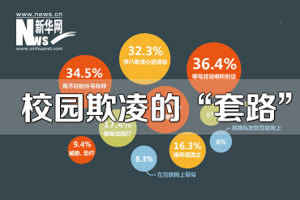](http://baike.so.com/zt/xiaoyuanqilingtaolu.html?src=dr)
* [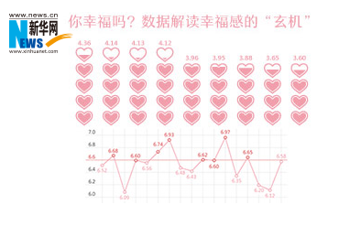](http://baike.so.com/zt/xingfuganxuanji.html?src=dr)
* [](http://baike.so.com/zt/shuiguoliudayaoyan.html?src=dr)

明星人气排行榜

本周排行榜上周排行榜

* [1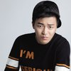](http://baike.so.com/doc/7091372-7314262.html" \t "_blank)

[余枫](http://baike.so.com/doc/7091372-7314262.html" \t "_blank)

[270](http://baike.so.com/doc/7091372-7314262.html" \t "_blank)

* [2](http://baike.so.com/doc/4129485-4328982.html" \t "_blank)

[郑爽](http://baike.so.com/doc/4129485-4328982.html" \t "_blank)

[167](http://baike.so.com/doc/4129485-4328982.html" \t "_blank)

* [3](http://baike.so.com/doc/723041-765479.html" \t "_blank)

[赵丽颖](http://baike.so.com/doc/723041-765479.html" \t "_blank)

[163](http://baike.so.com/doc/723041-765479.html" \t "_blank)

* [4](http://baike.so.com/doc/2444552-2584236.html" \t "_blank)

[鹿晗](http://baike.so.com/doc/2444552-2584236.html" \t "_blank)

[161](http://baike.so.com/doc/2444552-2584236.html" \t "_blank)

* [5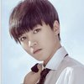](http://baike.so.com/doc/5578914-5792282.html" \t "_blank)

[王俊凯](http://baike.so.com/doc/5578914-5792282.html" \t "_blank)

[148](http://baike.so.com/doc/5578914-5792282.html" \t "_blank)

* [6](http://baike.so.com/doc/5349299-6996246.html" \t "_blank)

[杨洋](http://baike.so.com/doc/5349299-6996246.html" \t "_blank)

[110](http://baike.so.com/doc/5349299-6996246.html" \t "_blank)

* [7](http://baike.so.com/doc/960853-1015637.html" \t "_blank)

[唐嫣](http://baike.so.com/doc/960853-1015637.html" \t "_blank)

[104](http://baike.so.com/doc/960853-1015637.html" \t "_blank)

* [8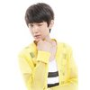](http://baike.so.com/doc/5512432-5748212.html" \t "_blank)

[王源](http://baike.so.com/doc/5512432-5748212.html" \t "_blank)

[91](http://baike.so.com/doc/5512432-5748212.html" \t "_blank)

* [9](http://baike.so.com/doc/4909310-5127865.html" \t "_blank)

[李易峰](http://baike.so.com/doc/4909310-5127865.html" \t "_blank)

[82](http://baike.so.com/doc/4909310-5127865.html" \t "_blank)

* [10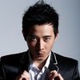](http://baike.so.com/doc/1062466-1123990.html" \t "_blank)

[罗晋](http://baike.so.com/doc/1062466-1123990.html" \t "_blank)

[81](http://baike.so.com/doc/1062466-1123990.html" \t "_blank)

* [11](http://baike.so.com/doc/5124957-5354202.html" \t "_blank)

[杨颖](http://baike.so.com/doc/5124957-5354202.html" \t "_blank)

[73](http://baike.so.com/doc/5124957-5354202.html" \t "_blank)

* [12](http://baike.so.com/doc/1780646-1882921.html" \t "_blank)

[马天宇](http://baike.so.com/doc/1780646-1882921.html" \t "_blank)

[66](http://baike.so.com/doc/1780646-1882921.html" \t "_blank)

* [13](http://baike.so.com/doc/5469870-5707782.html" \t "_blank)

[易烊千玺](http://baike.so.com/doc/5469870-5707782.html" \t "_blank)

[65](http://baike.so.com/doc/5469870-5707782.html" \t "_blank)

* [14](http://baike.so.com/doc/5344951-5580396.html" \t "_blank)

[EXO](http://baike.so.com/doc/5344951-5580396.html" \t "_blank)

[59](http://baike.so.com/doc/5344951-5580396.html" \t "_blank)

* [15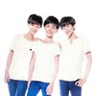](http://baike.so.com/doc/7015646-7238535.html" \t "_blank)

[TFBOYS](http://baike.so.com/doc/7015646-7238535.html" \t "_blank)

[56](http://baike.so.com/doc/7015646-7238535.html" \t "_blank)

* [15](http://baike.so.com/doc/4538587-4748850.html" \t "_blank)

[张艺兴](http://baike.so.com/doc/4538587-4748850.html" \t "_blank)

[56](http://baike.so.com/doc/4538587-4748850.html" \t "_blank)

* [17](http://baike.so.com/doc/4174593-4374999.html" \t "_blank)

[杨幂](http://baike.so.com/doc/4174593-4374999.html" \t "_blank)

[49](http://baike.so.com/doc/4174593-4374999.html" \t "_blank)

* [17](http://baike.so.com/doc/3436933-3616966.html" \t "_blank)

[陈乔恩](http://baike.so.com/doc/3436933-3616966.html" \t "_blank)

[49](http://baike.so.com/doc/3436933-3616966.html" \t "_blank)

* [19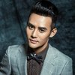](http://baike.so.com/doc/5410248-7577258.html" \t "_blank)

[王凯](http://baike.so.com/doc/5410248-7577258.html" \t "_blank)

[48](http://baike.so.com/doc/5410248-7577258.html" \t "_blank)

* [20](http://baike.so.com/doc/5012448-5237748.html" \t "_blank)

[霍建华](http://baike.so.com/doc/5012448-5237748.html" \t "_blank)

[40](http://baike.so.com/doc/5012448-5237748.html" \t "_blank)

* [20](http://baike.so.com/doc/1000763-1058021.html" \t "_blank)

[胡歌](http://baike.so.com/doc/1000763-1058021.html" \t "_blank)

[40](http://baike.so.com/doc/1000763-1058021.html" \t "_blank)

* [22](http://baike.so.com/doc/5331637-5566875.html" \t "_blank)

[陈赫](http://baike.so.com/doc/5331637-5566875.html" \t "_blank)

[38](http://baike.so.com/doc/5331637-5566875.html" \t "_blank)

* [23](http://baike.so.com/doc/5375538-5611621.html" \t "_blank)

[吴亦凡](http://baike.so.com/doc/5375538-5611621.html" \t "_blank)

[36](http://baike.so.com/doc/5375538-5611621.html" \t "_blank)

* [24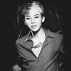](http://baike.so.com/doc/5352077-5587535.html" \t "_blank)

[权志龙](http://baike.so.com/doc/5352077-5587535.html" \t "_blank)

[34](http://baike.so.com/doc/5352077-5587535.html" \t "_blank)

* [25](http://baike.so.com/doc/5330869-5566043.html" \t "_blank)

[张翰](http://baike.so.com/doc/5330869-5566043.html" \t "_blank)

[32](http://baike.so.com/doc/5330869-5566043.html" \t "_blank)

**鹿晗**排名4

距离前一名2票

[点赞](javascript:;)

其他人还看

[[](http://baike.so.com/doc/5409513-5647536.html)](http://baike.so.com/doc/5409513-5647536.html" \o "金俊勉" \t "_blank)

[金俊勉](http://baike.so.com/doc/5409513-5647536.html" \o "金俊勉" \t "_blank)

[[](http://baike.so.com/doc/2454833-2594921.html)](http://baike.so.com/doc/2454833-2594921.html" \o "黄子韬" \t "_blank)

[黄子韬](http://baike.so.com/doc/2454833-2594921.html" \o "黄子韬" \t "_blank)

[[](http://baike.so.com/doc/7094079-7316983.html)](http://baike.so.com/doc/7094079-7316983.html" \o "卞白贤" \t "_blank)

[卞白贤](http://baike.so.com/doc/7094079-7316983.html" \o "卞白贤" \t "_blank)

[[](http://baike.so.com/doc/5389870-5626472.html)](http://baike.so.com/doc/5389870-5626472.html" \o "边伯贤" \t "_blank)

[边伯贤](http://baike.so.com/doc/5389870-5626472.html" \o "边伯贤" \t "_blank)

[[](http://baike.so.com/doc/4909310-5127865.html)](http://baike.so.com/doc/4909310-5127865.html" \o "李易峰" \t "_blank)

[李易峰](http://baike.so.com/doc/4909310-5127865.html" \o "李易峰" \t "_blank)

[[](http://baike.so.com/doc/5512432-5748212.html)](http://baike.so.com/doc/5512432-5748212.html" \o "王源" \t "_blank)

[王源](http://baike.so.com/doc/5512432-5748212.html" \o "王源" \t "_blank)

[[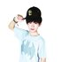](http://baike.so.com/doc/5469870-5707782.html)](http://baike.so.com/doc/5469870-5707782.html" \o "易烊千玺" \t "_blank)

[易烊千玺](http://baike.so.com/doc/5469870-5707782.html" \o "易烊千玺" \t "_blank)

[[](http://baike.so.com/doc/4174593-4374999.html)](http://baike.so.com/doc/4174593-4374999.html" \o "杨幂" \t "_blank)

[杨幂](http://baike.so.com/doc/4174593-4374999.html" \o "杨幂" \t "_blank)

[[](http://baike.so.com/doc/5124957-5354202.html)](http://baike.so.com/doc/5124957-5354202.html" \o "杨颖" \t "_blank)

[杨颖](http://baike.so.com/doc/5124957-5354202.html" \o "杨颖" \t "_blank)

词条统计

* 创建时间：2012-10-13
* 创建者：KOBEYOYOLv1
* 精华贡献：

江环九派Lv10

贡献排名

* 1搁浅在海Lv8
* 2360U637404545Lv4
* 3幽兰嘉颖Lv8
* 4360U504679848Lv1
* 5江环九派Lv10

[历史版本](http://baike.so.com/history?eid=2444552&sid=2584236.html)

你知道吗

* [鹿晗的真名真的是鹿晗吗?](http://wenda.so.com/q/1378774412068883)
* [鹿晗演的《择天记》什么时候播出在什么台](http://wenda.so.com/q/1471834363727547)
* [鹿晗什么时候上真心英雄?](http://wenda.so.com/q/1439735742496138)
* [鹿晗用韩文怎么写](http://wenda.so.com/q/1461042710727352)
* 未解决[鹿晗有没有QQ?如果有是多少啊?](http://wenda.so.com/q/1383595025067533?src=baike_ans)

[更多>>](http://wenda.so.com/search/?q=%E9%B9%BF%E6%99%97)

窗体顶端

* [热聊区](javascript:void(0))
* 随心谈
* 精华谈(73)
* 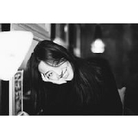

.八荒

07-05 21:32

= = (｡･∀･)ﾉﾞ好了我知道我是最可爱的

[4](javascript:void(0);)回复

* 

.八荒

07-05 21:33

= = 我要很骄傲的说一句(｡･∀･)ﾉﾞ你不要爱上我哟

[6](javascript:void(0);)回复

* 

情场捕缉官乄

07-05 21:34

:困你想多了。

[7](javascript:void(0);)回复

* 

滥情嫌疑犯乄

07-05 22:36

那个在我喝酒的时候把酒换成饮料，那个在我抽烟的时候夺走我手里的烟的人，是不是走了？我会等你的 forever，直到谈谈关闭，嗯。

[7](javascript:void(0);)回复

* 

情场捕缉官乄

07-06 11:53

离开以后，别忘记属于我们的故事，别丢掉属于我们的回忆.——灭绝

[6](javascript:void(0);)回复

* 

ROSE麋懵

07-21 18:51

:心塞之前改ID的时候改不了:怀疑然后突然输入法就不行了:欢乐之后我重启了电脑:困然后输入法可以了:期待结果号登不上了:流泪然后我又重启了n次:喷火but好像并没有什么卵用:泪奔就像刚刚我登了小号输入法又不行:黑线

[5](javascript:void(0);)回复

* 

A.混世魔王乄

07-21 20:34

她叫法医二字15画每一个人口中一个她喜夏秋厌冬总是孤独坚强的要命和所有的人都聊的来也和所有的人都聊不来她总是不听朋友的话她总是将自己身边的朋友赶走她总口是心非她总爱喝酒她总是不会看别人脸色行事她总是没皮没脸她总是无戒心告诉别人她总是无缘无故的难受她总是满口脏话她总是懦弱她总是在朋友离开自己时不敢挽留

[4](javascript:void(0);)回复

* 

A.混世魔王乄

07-21 20:34

关于法医,我没有势力给不了你想要的画面没有故事没背景吸过烟喝过酒爱过狗不怕孤独却怕黑没有圈子没有太多的朋友如果真爱上一个人就算他让我哭红了眼睛我也会笑着原谅如果你不瞎也请别用耳朵了解我也许我名声不好但我待人不差我经历的不比谁少受伤不比谁少看透的不比谁少我得不到只是没想要就算再给我几刀我依然回头微笑.

[4](javascript:void(0);)回复

* 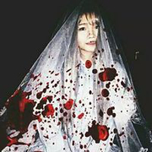

婊演乄

07-22 23:09

可惜爱不是一封情书两张照片三滴眼泪四句情话五次拥抱六场约会七朵玫瑰八场电影九年缠绵十年不忘.

[4](javascript:void(0);)回复

* 

A.混世魔王乄

08-03 14:42

我听说， 喜鹊喝多了可乐会变成乌鸦， 欢迎光临说多了会变成谢谢惠顾， 你的猫咪太爱你了会变成兔子， 啊还有 人会因为太害羞把想说的话藏在句首。

[3](javascript:void(0);)回复

* 

撩野酷浪污乄

08-07 12:45

你的恶毒和善良都不够纯粹,所以痛苦.

[2](javascript:void(0);)回复

* 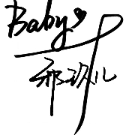

撩野酷浪污乄

08-09 14:13

明明自己退饭还要装好心劝别人的人最恶心。难道自己喜欢吃屎还要劝别人跟你一样享有这种爱好是么。初心不变自己忘了不代表别人忘了，因为国家问题你退饭就代表你爱国了对吧，那你家车手机相机等好多东西都是国产的？她脾气好大大咧咧不代表没有自己的想法。不要把自己的想法随意强加到别人的思维当中。圣母爱国？你真棒吶。

[3](javascript:void(0);)回复

* 

烂醉于街头

08-26 10:57

...

回复

* 

烂醉于街头

08-26 10:57

[#鹿晗 惟愿君安#](javascript:void(0);)

回复

* 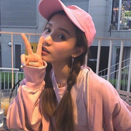

烂醉于街头

08-26 11:00

[#堃子大帅比#](javascript:void(0);)

回复

* 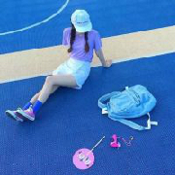

浪子玺.

08-26 11:41

[#我待人随和但有原则#](javascript:void(0);)

回复

* 

浪子玺.

08-26 11:41

[#我喜欢春天的花夏天的树秋天的黄昏冬天的阳光每天的你#](javascript:void(0);)

回复

* 

浪子玺.

08-26 11:52

[#世界上最旖旎的风光都比不上你的眼眸#](javascript:void(0);)

回复

* 

浪子玺.

08-26 12:25

[#世界上最旖旎的风光都比不上你的眼眸#](javascript:void(0);)

回复

* 

在街角走丢

08-26 13:11

:困

回复

* 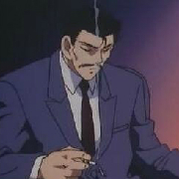

独得鹿晗恩宠.

08-26 13:29

[#鹿晗 惟愿君安#](javascript:void(0);)

回复

* 

浪子玺.

08-26 14:46

[#世界上最旖旎的风光都比不上你的眼眸#](javascript:void(0);)

回复

* 

.浅浅笑丶

08-26 16:20

:困

回复

* 

.浅浅笑丶

08-26 16:21

:困

回复

* 

.浅浅笑丶

08-26 16:21

..

回复

* 

.浅浅笑丶

08-26 16:22

..

回复

* 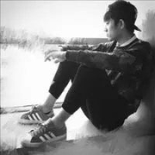

耿耿星河i

08-26 17:50

。。

回复

* 

耿耿星河i

08-26 17:51

[#世界上最旖旎的风光都比不上你的眼眸#](javascript:void(0);)

回复

* 

耿耿星河i

08-26 17:51

[#世界上最黑暗的沼泽也抵不过你的沉默#](javascript:void(0);)

回复

* 

御倾瑶

08-26 19:27

。。。

回复

* 

野.性.

08-26 19:28

==

回复

* 

.八荒

08-26 22:09

=c=为什么没有人了

回复

* 

.八荒

08-26 22:31

= = 二璃晚安[#LOTTO#](javascript:void(0);)

回复

* 

.八荒

08-26 22:31

= = 逗小比晚安[#LOTTO#](javascript:void(0);)

回复

* 

.八荒

08-26 22:31

= = 果逗逗晚安[#LOTTO#](javascript:void(0);)

回复

* 

.八荒

08-26 22:32

= = 哈哈哈哈哈忽然想到花花[#LOTTO#](javascript:void(0);)

回复

* 

.八荒

08-26 22:33

= = 呀 带上话题了vov[#LOTTO#](javascript:void(0);)

回复

* 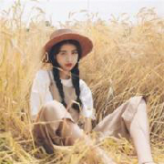

烂醉于街头

08-27 10:18

:困

回复

* 

.八荒

08-27 11:24

= = 周末啊还有作业而且不一定回得来

回复

* 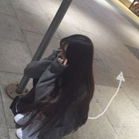

痴情疯.

08-27 11:30

:欢乐能

回复

* 

耿耿星河i

08-28 17:58

。。

回复

* 

Devil.乄

09-10 19:56

....

回复

* 

Devil.乄

09-10 19:57

..

回复

* 

Devil.乄

09-10 19:57

..

回复

* 

Devil.乄

09-10 20:02

..

回复

* 

.一半

09-11 16:52

....

回复

* 

伤别离.夜泯

09-12 19:17

。。。

回复

* 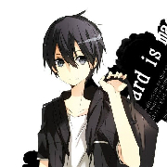

Courage.柠檬乄

09-12 19:17

:发呆

回复

* 

甜味仙女儿.

09-13 21:59

..

回复

* 

期待陈长生.

09-14 09:23

. .

回复

* 

期待陈长生.

09-14 09:23

傻玖？- -

回复

* 

HANhanhan\_

09-14 18:54

爱你

回复

* 

甜味仙女儿.

09-14 23:13

..

回复

* 

甜味仙女儿.

09-14 23:27

..

回复

* 

甜味仙女儿.

09-14 23:28

..

回复

* 

甜味仙女儿.

09-14 23:28

..

回复

* 

甜味仙女儿.

09-14 23:29

..

回复

* 

甜味仙女儿.

09-15 20:00

[@期待陈长生.](javascript:void(0))

回复

* 

甜味仙女儿.

09-15 20:02

出来.

回复

* 

甜味仙女儿.

09-15 20:02

..

回复

* 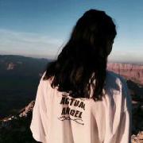

.再贱

09-16 10:14

..

回复

* 

A.烟瘾少女乄

09-16 15:21

你要学会把圈子变小，把语言变干净，把故事往心里收一收，把自己收拾干净，把短发养长，不吹晚风，也学学微笑，安安稳稳、踏踏实实地过日子，现在想要的以后你都会有。—————法医

[2](javascript:void(0);)回复

* 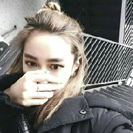

A.怪异思维女乄

10-03 12:38

是你混大了还是我混差了是你开始飘了还是我握不动刀了

[1](javascript:void(0);)回复

* 

床欲\_贤爱泪

10-03 16:00

。、

回复

* 

.3.6.5

10-05 11:08

..

回复

* 

.一半

10-06 15:47

[#堃子大帅比#](javascript:void(0);)

回复

* http://quc.qhimg.com/dm/180_180_100/t0119b19a61443fa17a.jpg

luhan5216666

10-06 16:19

爱鹿:爱心

回复

* 

甜味仙女儿.

10-07 20:44

..

回复

* 

甜味仙女儿.

10-08 11:44

..

回复

* 

甜味仙女儿.

10-08 11:45

..

回复

* 

甜味仙女儿.

10-08 11:46

..

回复

* 

甜味仙女儿.

10-09 19:48

..

回复

* 

甜味仙女儿.

10-09 19:49

..

回复

* 

甜味仙女儿.

10-09 19:53

[#一鹿一执念一晗一意行#](javascript:void(0);)

回复

* 

甜味仙女儿.

10-09 19:56

..

回复

* 

甜味仙女儿.

10-09 19:56

..

回复

* 

甜味仙女儿.

10-09 19:56

..

回复

* 

甜味仙女儿.

10-09 19:56

..

回复

* 

甜味仙女儿.

10-09 19:57

..

回复

* 

甜味仙女儿.

10-09 19:57

..

回复

* 

甜味仙女儿.

10-09 19:58

..

回复

* 

甜味仙女儿.

10-09 19:58

..

回复

* 

甜味仙女儿.

10-09 19:58

..

回复

* 

甜味仙女儿.

10-09 19:58

..

回复

* 

甜味仙女儿.

10-16 18:08

..

回复

* 

甜味仙女儿.

11-13 16:37

..

回复

* 

甜味仙女儿.

11-13 16:38

[#鹿晗 惟愿君安#](javascript:void(0);)

回复

* 

甜味仙女儿.

11-13 20:54

鹿晗.

回复

* 

甜味仙女儿.

11-13 20:54

鹿晗.

回复

* 

甜味仙女儿.

11-13 20:54

鹿晗.

回复

* 

甜味仙女儿.

11-14 21:43

..

回复

* 

甜味仙女儿.

11-14 21:49

..

回复

* 

甜味仙女儿.

11-14 21:55

..

回复

* 

墨雨烟尘.

11-26 19:39

[#我待人随和但有原则#](javascript:void(0);)

回复

* 

在街角走丢

11-26 19:42

:困

回复

* 

墨雨烟尘.

11-26 19:44

我貌似认得你...

回复

* 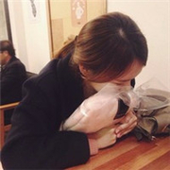

旧风拂过乄

11-27 15:33

啦啦啦

回复

* 

1121hm

11-28 11:26

鹿晗:么么哒:爱心:期待

回复

* 

\_杨弯弯

12-15 17:59

[@.八荒](javascript:void(0)) 来的话企鹅号哦- -

回复

* 

.一半

12-15 20:15

...

回复



窗体底端

[](http://www.so.com/zt/fxsd.html?src=bkyx)

[](http://wenda.so.com/team/pk?f=bk1140)

新手入门

* [百科介绍](http://baike.so.com/doc/1128786-1194141.html)
* [新手任务](http://baike.so.com/uc/task)
* [编辑规范](http://baike.so.com/doc/5343776-5579219.html)
* [礼品兑换](http://jifen.so.com/userMall/index)

高校用户

* [团队介绍](http://baike.so.com/doc/24060587-24645835.html)
* [团队排行](http://jifen.so.com/schoolRank)
* [校园大使](http://baike.so.com/hd/gaoxiao_weixin.html)
* [报名加入](http://wj.qq.com/s/878423/2736)

意见反馈

* [我要投诉](http://info.so.com/feedback_baike.html?type=violation&eid=2444552&sid=2584236&entryname=%E9%B9%BF%E6%99%97)
* [我要纠错](http://info.so.com/feedback_baike.html?type=wordcorrect&eid=2444552&sid=2584236&entryname=%E9%B9%BF%E6%99%97)
* [产品建议](http://info.so.com/feedback_baike.html?type=suggest&eid=2444552&sid=2584236&entryname=%E9%B9%BF%E6%99%97)
* [侵权反馈](http://info.so.com/feedback_baike.html?type=infringement&eid=2444552&sid=2584236&entryname=%E9%B9%BF%E6%99%97)

答疑解惑

* [小安答疑](http://baike.so.com/robot)
* [审核问题](http://baike.so.com/doc/7922749-8196983.html)
* [账号封禁](http://info.so.com/feedback_baike.html?type=account&eid=2444552&sid=2584236&entryname=%E9%B9%BF%E6%99%97)
* [企业词条](http://baike.so.com/doc/7520530-7793907.html)

大牌百科

* [大牌百科](http://baike.so.com/doc/24211109-24839174.html)
* [大牌帮搜](http://dapai.so.com/index/help)
* [申请大牌](https://www.wenjuan.com/s/yQn2Yb/)
* [使用帮搜](http://dapai.so.com/index/mine)

百科故事

* [用户领袖](http://baike.so.com/zt/2015baikeuser.html)
* [百科精英](http://baike.so.com/elite)
* [百科大事](http://baike.so.com/doc/10035219-10383243.html)
* [年终盘点](http://baike.so.com/zt/2015neirongpandian.html)

360百科致力于成为最为用户所信赖的专业性百科网站。人人可编辑，让求知更简单。

联系方式

[百科协议](http://baike.so.com/doc/23638612-24193262.html)  |  [网站收录](http://info.so.com/site_submit.html)  |  [关于我们](http://www.360.cn/about/index.html)  |  [使用帮助](http://www.so.com/help/help_baike.html)  
Copyright © 360.CN  奇虎360旗下搜索服务  [京ICP备08010314号-19](http://www.miibeian.gov.cn/)  京公网安备110000000006号

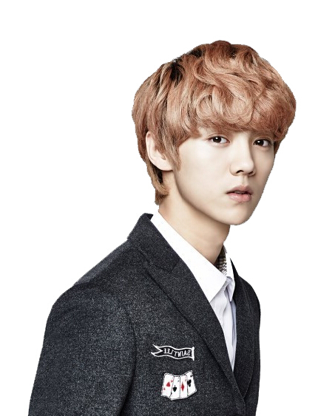

1/7

* 

* 

* 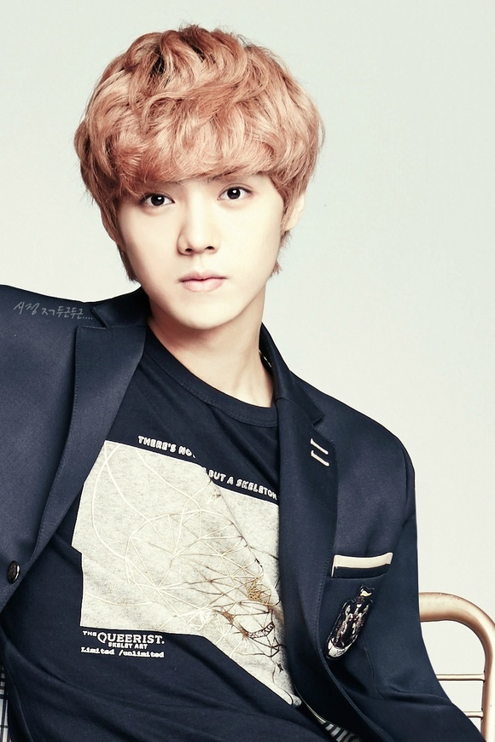

* 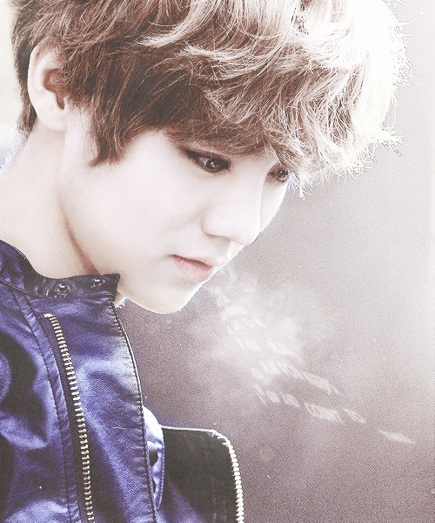

* 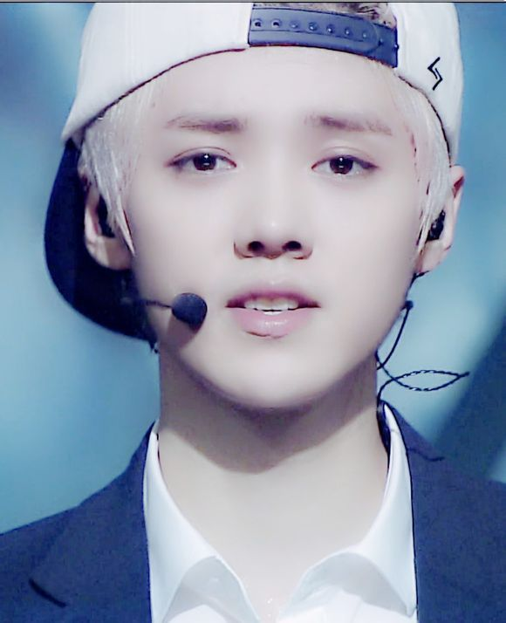
* 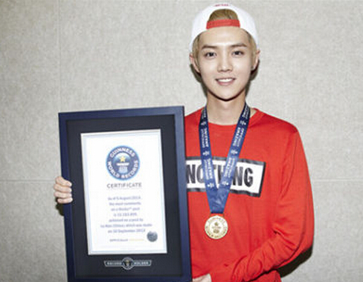

* 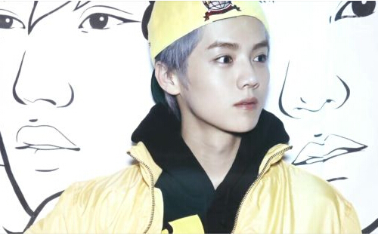

* [搜索更多](http://image.so.com/i?src=360baike_sidepicmore&q=%E9%B9%BF%E6%99%97)